|  |  |
| --- | --- |
| Gerb-BMSTU_01 | **Министерство науки и высшего образования Российской Федерации**  **Федеральное государственное бюджетное образовательное учреждение**  **высшего образования**  **«Московский государственный технический университет**  **имени Н.Э. Баумана**  **(национальный исследовательский университет)»**  **(МГТУ им. Н.Э. Баумана)** |

ФАКУЛЬТЕТ \_\_\_\_\_\_\_\_\_\_Энергомашиностроение\_\_\_\_\_\_\_\_\_\_\_\_\_\_\_\_\_\_\_\_\_\_\_\_\_\_\_\_\_\_\_\_\_\_\_\_\_\_\_\_\_\_\_\_\_\_\_\_

КАФЕДРА \_\_\_\_\_\_\_\_\_\_\_ Э-2 – Поршневые двигатели\_\_\_\_\_\_\_\_\_\_\_\_\_\_\_\_\_\_\_\_\_\_\_\_\_\_\_\_\_\_\_\_\_\_\_\_\_\_\_\_\_\_\_\_\_\_

**РАСЧЕТНО-ПОЯСНИТЕЛЬНАЯ ЗАПИСКА**

***К КУРСОВОЙ РАБОТЕ ПО ДИСЦИПЛИНЕ «ДИНАМИКА ДВИГАТЕЛЕЙ»***

***НА ТЕМУ:***

***#################***

Студент \_\_\_\_ группы Э2-71Б  **03.02.2020**  Т. Рахимгалиев

(Группа) (Подпись, дата) (И.О.Фамилия)

Руководитель курсовой работы **03.02.2020 \_** В.А Зенкин

(Подпись, дата) (И.О.Фамилия)

**Содержание**

[Введение 3](#_Toc63225494)

[1 Описание двигателя 4](#_Toc63225495)

[2 Исходные параметры двигателя 5](#_Toc63225496)

[3 Анализ уравновешенности двигателя 6](#_Toc63225497)

[4 Определение масс деталей КШМ 9](#_Toc63225498)

[5 Уравновешивание двигателя 13](#_Toc63225499)

[5.1 Определение формы противовеса на продолжении щек 17](#_Toc63225501)

[6 Расчет крутильных колебаний 19](#_Toc63225502)

[6.1 Коробка передач автомобиля Митсубиси L200 19](#_Toc63225503)

[6.2 Расчетная схема 20](#_Toc63225504)

[6.3 Приведение длин и масс 22](#_Toc63225505)

[6.3.1 Приведение длин и масс колена вала 22](#_Toc63225506)

[6.3.2 Приведение длин и масс колена вала носка коленвала 23](#_Toc63225507)

[6.3.3 Приведение длин и масс колена вала хвостовика коленвала 25](#_Toc63225508)

[6.4 Приведение длин и масс маховика 26](#_Toc63225509)

[6.5 Приведение длин и масс коробки передач 27](#_Toc63225512)

[6.6 Определение момента инерции и податливости левой и правой полуосей 41](#_Toc63225513)

[7 Приведение длин и жесткостей 50](#_Toc63225514)

[8 Определение собственных частот 57](#_Toc63225515)

[9 Гармонический анализ крутящего момента и критическое режимы работы двигателя 61](#_Toc63225516)

[10 Определение напряжений от крутильных колебаний 64](#_Toc63225517)

[Список использованных источников. 69](#_Toc63225518)

[Приложение 1 70](#_Toc63225519)

[Приложение 2 72](#_Toc63225520)

# Введение

Целью работы согласно заданию на курсовое проектирование являлось

выполнение уравновешивания двигателя автомобиля Митсубиси 4D56 и расчет крутильных колебаний.

Для достижения поставленной цели были рассчитаны неуравновешенные силы и моменты инерции и подобраны размеры противовесов, выполнен расчет крутильных колебаний двигателя с трансмиссией.

Расчет крутильных колебания был проведен в программе KVD 2.0

# 1 Описание двигателя

Исходя из темы курсового проекта, объектом исследования является двигатель автомобиля Mitsubishi L200 – 4D56.

Данный силовой агрегат – четырехцилиндровый, четырехтактный двигатель с наддувом. Цилиндры имеют рядную схему расположения. Головка цилиндра имеет двухклапанную конструкцию.

Двигатель выпускался крупной серией с [1986](https://ru.wikipedia.org/wiki/1941) по настоящее время на заводах Mitsubishi (Япония), Hyundai (Корея). Назначения – исключительно гражданское.

# 2 Исходные параметры двигателя

Двигатель рядный, 4-х цилиндровый, 4-х тактный, с наддувом.

Порядок работы цилиндров 1-2-4-3

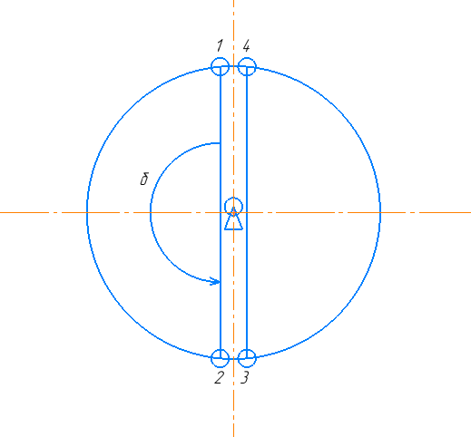

Рисунок 1 – Углы чередования вспышек

Диаметр цилиндра D=0.091 м

Ход поршня S=0.095 м

Количество цилиндров i=4

Диаметр коренной шейки Dкш = 0.0678 м

Диаметр шатунной шейки Dшш = 0.054 м

Длина коренной шейки Lкш = 0.031 м

Длина шатунной шейки Lшш = 0.033 м

Толщина щек b = 0.02 м

Ширина щеки h = 0.073 м

Площадь поршня $А=π∙\frac{D^{2}}{4}=6.504∙{10}^{-3} м^{2}$

Плотность стали ρ = 7820 кг/м3

Относительная длина кривошипа $λ=$ 0.30

Радиус галтели $r=0.004$ м

Частота вращения n = 4000 об/мин.

Угловая частота $ω=\frac{π*n}{30}=418.8$ рад/c

Модуль упругости стали 2-го рода G = 0,8 \* 1011 Па

# 3 Анализ уравновешенности двигателя

Все силы и моменты, действующие в двигателе, изменяются по времени; их можно разделить на внешние, которые передаются на его опоры, и внутренние, которые замкнуты в двигателе и на опоры не передаются.

Силы, возникающие при работе двигателя можно так же подразделить на:

* уравновешенные;
* неуравновешенные.

Уравновешенными называются силы, равнодействующая которых равна нулю и которые при их суммировании не дают свободного момента.

К неуравновешенным силам относятся силы, которые передаются на опоры двигателя, а именно:

* + вес двигателя;
  + силы реакции выхлопных газов и движущихся жидкостей;
  + сила тяги приводных механизмов и устройств;
  + центробежные силы инерции вращающихся масс двигателя;
  + силы инерции возвратно- поступательных движущихся масс двигателя;

Во всех поршневых двигателях возникает переменный реактивный момент МР, при любом положении коленчатого вала равный по величине, но противоположный по направлению крутящему моменту Мкр. В обычных двигателях этот момент уравновесить невозможно, и во время работы двигателя он всегда передается на раму технического средства.

Неуравновешенные силы, постоянные по величине и направлению, вибраций двигателя не вызывают.

Cилы и моменты, действующие в двигателе:

* силы давления газов 𝑃г (внутренняя сила);
* силы инерции поступательно движущихся 𝑃𝑗 и вращающихся 𝑃𝑐 масс (внешние силы);
* силы трения;
* силы тяжести КШМ и самого двигателя;
* крутящие Мкр и реактивные Мр моменты.

В двигателях с КШМ основное воздействие на опоры оказывают силы инерции поступательно-движущихся и вращательных масс, которые в многоцилиндровом двигателе могут создавать моменты.

Силами трения и силами тяжести элементов КШМ пренебрегают вследствие их малости

Для устранения отрицательных последствий, связанных с наличием вибраций (перегрузка и увеличение износов деталей двигателя, ослабления болтовых соединений и пр.), двигатель должен быть динамически уравновешен

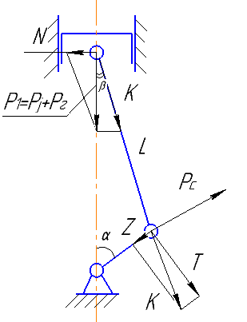

Рисунок 2 – Силы, действующие в КШМ

Сила инерции $P_{j}$ приложена к центру тяжести возвратно-поступательно движущихся масс и направлена вдоль оси цилиндра. Сила через подшипники КВ действует на корпус двигателя, вызывая его вибрацию в направлении оси цилиндра.

$$P_{j}= -m_{пд }·R·ω^{2}·[cosα +\frac{λ · cos2α }{2!}+\frac{λ2 · cos3α }{3!}+ ⋯+\frac{λn cos(n + 1)α}{\left(n + 1\right)!}]$$

С достаточной для практики точностью ограничиваются первыми двумя членами, так как учет остальных членов значительно усложняет задачу.

$P_{j1}= -m_{пд}·R·ω^{2}·cosα,$ $P_{j2}= -m_{пд}∙R∙λ∙ω^{2}·cos2α,$

$$P_{j}=P_{j1}+P_{j2}$$

Центробежная сила 𝑃𝑐 инерции вращающихся масс направлена по кривошипу и также вызывает вибрацию двигателя на опорах.

$${P }_{c}= m_{вр}·R·ω^{2}$$

# 4 Определение масс деталей КШМ

Для уравновешивания сил и моментов, возникающих в двигателе, необходимо определить приведенную массу коленчатого вала. Для этого в программе Inventor Professional 2021 строим модель колена вала, и определяем его параметры.

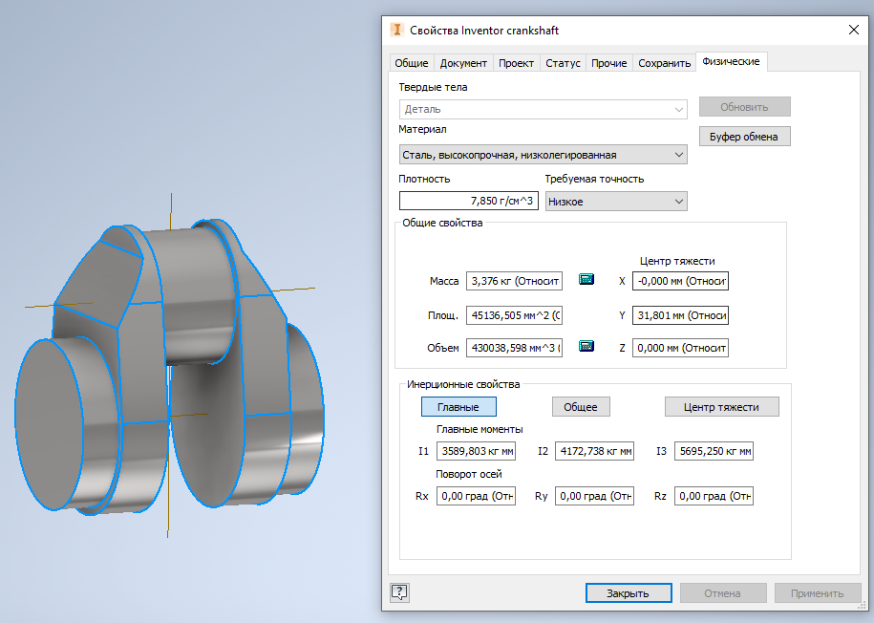

Рисунок 3 – Твердотельная модель колена вала и ее МЦХ

Данные, полученные программой Inventor Professional 2021, для данного колена вала:

Масса колена вала М = 3.376 кг

Плотность материала 𝜌 = 7850 кг/м3

мм - расстояние от центра тяжести колена вала до оси коренной шейки.

Масса колена вала, приведенная к оси шатунной шейки:

$$M_{к} = M·\frac{Y_{цм} ·{ 10}^{-3} }{R∙A}= 3.376 ·\frac{31.801 · {10}^{-3}}{0.048∙6.504∙{10}^{-3}} = 347.5 \frac{кг}{м^{2}}$$

Общая масса всех движущихся элементов КШМ распределяется между массой, движущейся возвратно-поступательно в направлении оси цилиндра Мпд и вращающейся массой Мвр, приведенной к оси шатунной шейки коленчатого вала.

Масса поступательно движущихся частей: $Мпд=M_{п}+M_{1}=444,8 \frac{кг}{м^{2}}$

Масса поршневого комплекта: $m_{п}=m_{п}+m_{пк}+m_{пп}=2.506 кг$

Масса поршня: $m_{п}=1,909 кг$

Масса поршневых колец: $m_{пк}=0,3 кг$

Масса поршневого пальца: $m_{пп}=0,297 кг$

Часть массы шатуна, отнесенная к оси поршневого пальца:

$$m_{1}=\frac{1}{3}m_{ш}=0,387 кг$$

Масса шатуна: $m_{ш}=1.16 кг$

Масса вращательных частей: $Mвр = M_{к}+ M2=343.0 \frac{кг}{м^{2}}$

Масса колена вала, приведенная к оси шатунной шейки: $M_{к}=347.5 \frac{кг}{м^{2}}$

Часть массы шатуна, отнесенная к оси шатунной шейки:

$$M_{2}=\frac{m_{ш}-m_{1}}{A}=118,903 \frac{кг}{м^{2}}$$

Построены 3D модели деталей, входящих в перечисленные группы с помощью программного обеспечения Inventor Professional 2021.

На рис.4 представлена модель поршня двигателя, выполненная из стали плотностью $ρ=7850 кг/м^{3}$

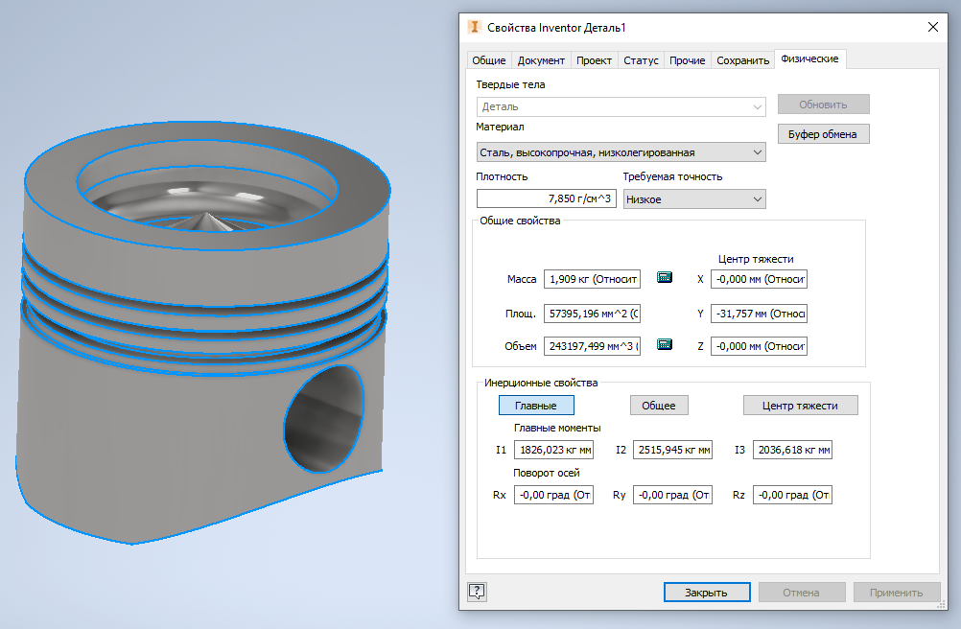

Рисунок 4 – Твердотельная модель поршня и ее МЦХ

На рис.5 представлена модель шатуна двигателя, выполненный из стали плотностью $ρ=7850 кг/м^{3}$

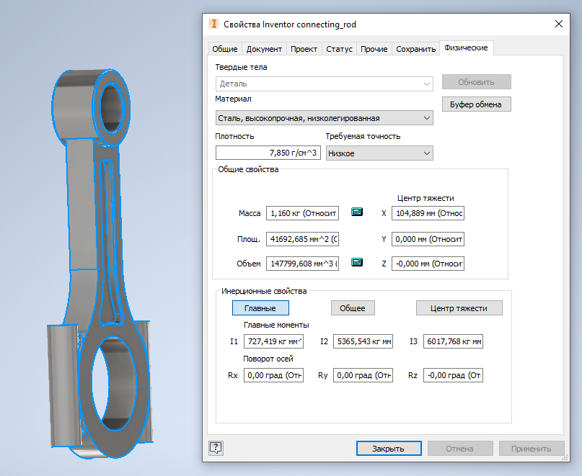

Рисунок 5 – Твердотельная модель шатуна и его МЦХ

На рис.6 представлена модель поршневого пальца, выполненного из стали плотностью $ρ=7850 кг/м^{3}$

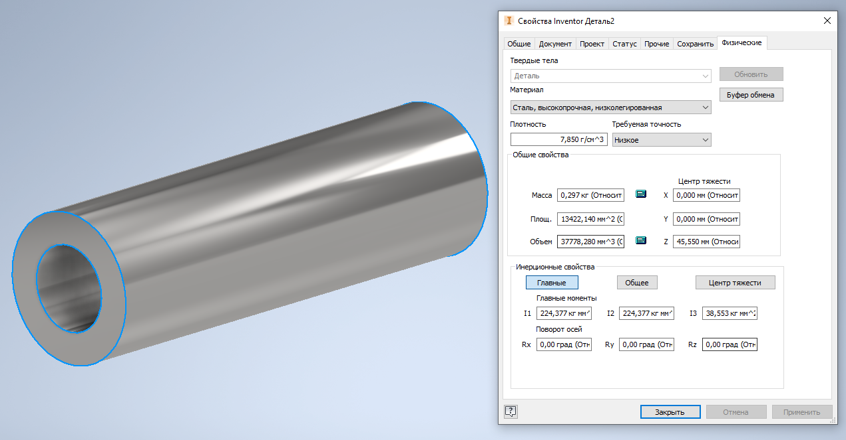

Рисунок 6 – Твердотельная модель поршневого пальца и его МЦХ

# 5 Уравновешивание двигателя

Двигатель считается уравновешенным, если на установившемся режиме работы на его опоры передаются только постоянные по величине и направлению усилия. У неуравновешенного двигателя силы, передаваемые на опоры, вызывают вибрацию подмоторной рамы и энергоустановки в целом, что сопровождается перегрузками отдельных деталей, увеличением их износов и другими нежелательными последствиями.

Для рассматриваемого двигателя схема внешних сил имеет следующий вид (рис.4)

Угол чередования вспышек: $\frac{180∙τ}{i}=\frac{180∙4}{4}=180°$

1. Рj1 Равнодействующая сил инерции первого порядка:

∑ Рj1 = − ·R · ω 2· (cosα+cos(α+180°)+ cos(α+180°)+ cosα)=0;

1. Рj2 Равнодействующая сил инерции второго порядка:

∑ Рj2 = − ·R · λ · ω 2· (cos2α+cos2(α+180°)+ cos2(α+180°)+ cos2α)= −4 · · R · λ · ω 2· cos2α;

1. Рс Равнодействующая центробежных сил инерции вращающихся масс:

∑ Рс = 0, так как в точках 1 и 2, 3 и 4 центробежные силы Рс будут равны по величине и направлены в противоположные стороны.

1. Моменты сил инерции первого и второго порядка:

М1 = −· R · ω 2· (cosα·3а+cos(α+180°)·2а+ cos(α+180°)·а)=0;

М2 = 0, так как сила Рj2 во всех цилиндрах одинакова по величине и направлению;

1. Момент центробежных сил инерции относительно оси О-О:

Мс = Рс·3а – Рс·2а – Рс·а = 0.

Таким образом, необходимо уравновесить силы инерции второго порядка Рj2. Это можно реализовать, оснастив конструкцию двигателя противовесами на дополнительных валах, по схеме Митсубиси.

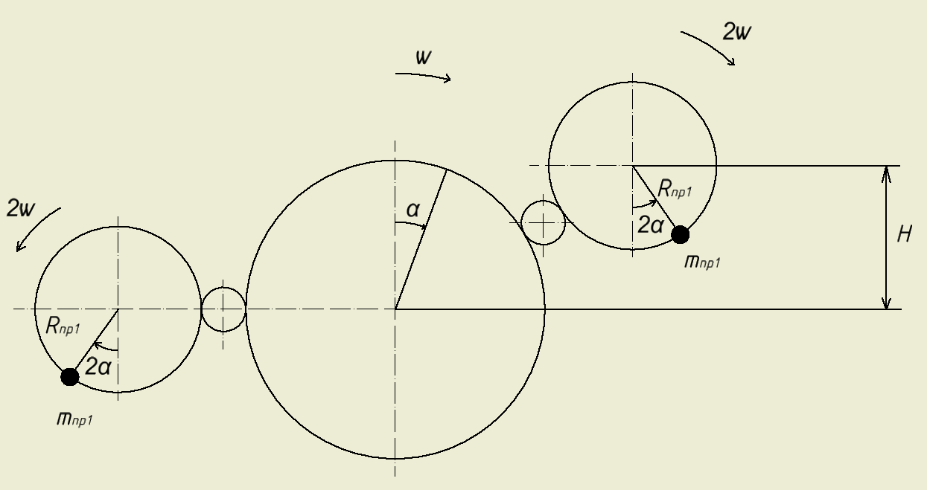

Рисунок 7 – Механизм уравновешивания сил инерции 2 порядка по схеме Митсубиси.

$$2∙m_{пр1}∙R_{пр1}∙{(2ω)}^{2}∙cos2α=4∙m_{пд}∙λ∙R∙ω^{2}∙cos2α$$

$$m_{пр1}R_{пр1}=\frac{1}{2}∙m_{пд}∙λ∙R$$

$m_{пр1}=\frac{\frac{1}{2}∙444.8∙6.504∙{10}^{-3}∙0.3∙0.064}{0.032}=0.868 кг$*, $R_{пр1}=0,032 м$*

Схема Митсубиси позволяет уравновесить переменную нагрузку давления газов в цилиндрах.

Набегающий крутящий момент в двигателе:

$$M_{кр}=Σ T_{i}∙A∙R$$

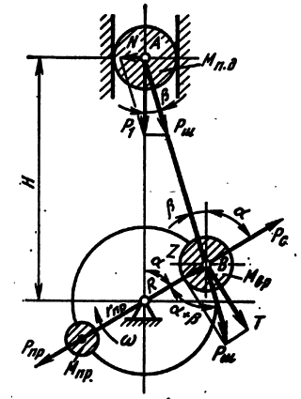

Рисунок 8 – силы, действующие в ДВС на поршень и кривошип коленвала

$T=p_{1}∙\sin\left(α+β\right)/ cos⁡(β),$ [МПа]

$$\sin\left(β\right)=\frac{R}{l_{ш1}}∙\sin\left(α\right)$$

$$R=47.75 мм$$

$$l_{ш1}=159 мм$$

$M_{кр}$ рассчитывается с помощью программы Microsoft Excel 2013. Ниже представлен график крутящего момента. Исходные данные по давлению газов берутся из программы Diesel-RK.

Рисунок 9 – График крутящего момента в зависимости от угла коленвала

Момент горизонтальной составляющей силы инерции противовеса:

$$H∙m_{пр1}∙R_{пр1}∙{\left(2ω\right)}^{2}∙sin\left(2α\right)$$

После уравновешивания двигателя по схеме Митсубиси получаем крутящий момент ${M'}_{кр}$

$${M'}_{кр}= M_{кр}-H∙m_{пр1}∙R_{пр1}∙{\left(2ω\right)}^{2}∙sin\left(2α\right)$$

Найдем такое H, при котором коэффициент неуравновешенности (K) будет минимальным.

$$K=\frac{{M'}_{кр max}-{M'}_{кр min}}{{M'}_{кр ср}}→min$$

Строится график зависимости K(H), для этого пишется скрипт на языке программирования Python v3.6. Исходный код представлени в приложении.

Несмотря на то, что ∑ Рс и Мс=0 на продолжении щек устанавливают противовесы для исключения местных изгибающих моментов, действующих на коренные шейки.

# 

Рисунок 10 – График зависимости коэффициента неуравновешенности от высоты расположения балансирного вала по схеме Митсубиси.

Выбирается H = 0,412 м. K(0,412) = 3.

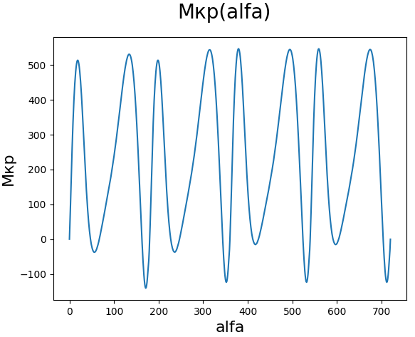

Рисунок 11 – График реактивного момента в зависимости от угла коленвала при H = 0,412 м

Данные по набегающему крутящему моменту записываются в файл “new\_M\_kr.txt” при H = 0,412 м. Они понадобятся для расчета момента инерции маховика.

# 5.1 Определение формы противовеса на продолжении щек

Противовесы расположим на каждой щеке (для исключения местных изгибающих моментов, действующих на коренные шейки). Статический момент сектора противовеса:

$$S_{пр}=М_{пр}∙R_{пр}=\frac{1}{2}∙m_{вр}∙R$$

Плотность стали: $ρ=7850 кг/м^{3}$

Толщина противовеса: bпр=0.030 м

Внутренний радиус противовеса: $R_{1}=\frac{D_{ш.ш}}{2}+0.003=0.04 м$

Внешний радиус противовеса: $R_{2}=\left(R+\frac{D_{ш.ш}}{2}+0.005\right)=\left(0.048+\frac{0.074}{2}++0.01\right)=0.094 м$

Угол сектора противовеса:

$$α_{пр}=2\arcsin\left(\frac{3∙M_{вр}∙R∙А}{4∙ρ{∙b}_{пр}∙\left(R_{2}^{3}-R_{1}^{3}\right)}\right)==2arcsin\left(\frac{3∙348,3∙0.064∙8,654∙{10}^{-3}}{4∙7820∙0,03∙\left({0,107}^{3}-{0,041}^{3}\right)}\right)=125°$$

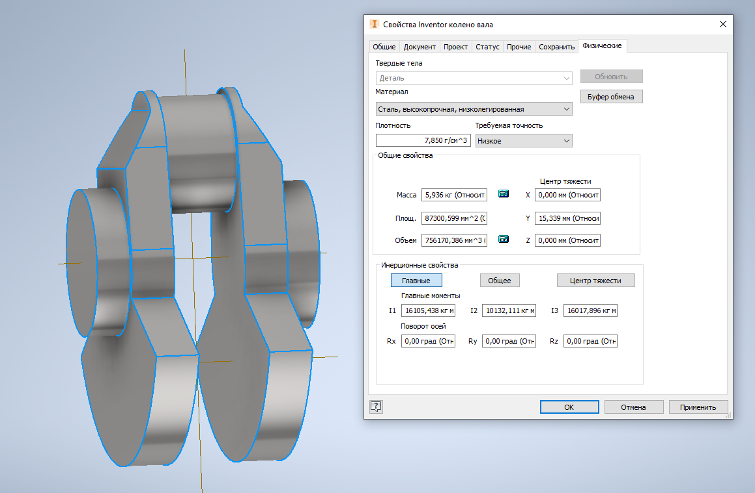

Рисунок 10 – Твердотельная модель колена вала с противовесами и ее МЦХ

# 6 Расчет крутильных колебаний

В дискретную крутильную систему включают колеблющиеся массы и упругие участки между ними. При этом считают, что массы обладают только инерционными свойствами (масса, момент инерции), а участки – только упругими свойствами. К их числу относят крутильную жесткость и податливость участков, связанных между собой обратной зависимостью.

Под крутильной жесткостью понимают величину скручивающего момента, который нужно приложить к упругому участку, для углового деформирования последнего на одну угловую единицу. Физический смысл податливости заключается в том, что она показывает величину угловой деформации вала под действием приложенного к нему единичного скручивающего момента.

Для проведения расчета коленчатого вала на крутильные колебания действительную колебательную систему механизма с приведенными элементами заменяют расчетной (упрощенной), состоящей из одного или нескольких цилиндрических валов, с насаженными на них дисками – сосредоточенными массами. При этом необходимо, чтобы динамические характеристики расчетной приведенной системы были эквивалентными действительной системе, т.е. при приведении системы были сохранены соответственно моменты инерции масс и жесткости элементов вала, которые их связывают.

# 6.1 Коробка передач автомобиля Митсубиси L200

На риcунке 10 представлена рассматриваемая коробка переключения передач. Пятиступенчатая коробка автомобиля Митсубиси L200.

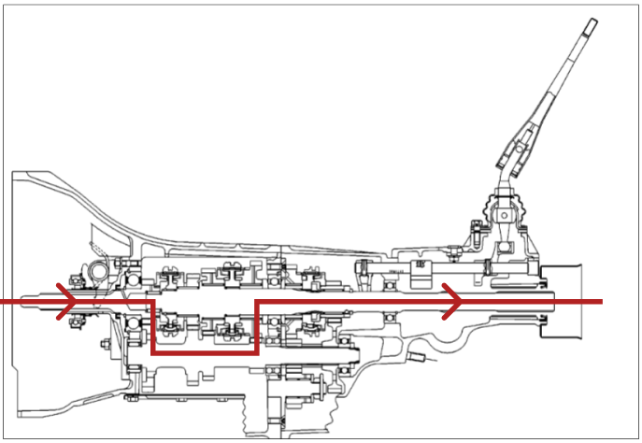

Рисунок 11 – Схема КПП Митсубиси L200

Передаточные числа: на первой передаче — 3,180 (i1); на второй — 1,840 (i2); на третьей — 1,250 (i3); на четвертой — 0,920 (i4); на пятой — 0,750 (i5); на передаче заднего хода — 4,500 (iзх), на входном валу — 1,05 (iвх.вал).

Передаточное отношение главной передачи — 4,500 (iгл).

# 6.2 Расчетная схема

Рассматривается крутильная схема транспортного автомобиля Митсубиси с двигателем 4D56 и трансмиссией. Действительная система заменяется 18 массовой, приведенной к диаметру коренной шейки коленчатого вала, системой. Привод автомобиля – передний.

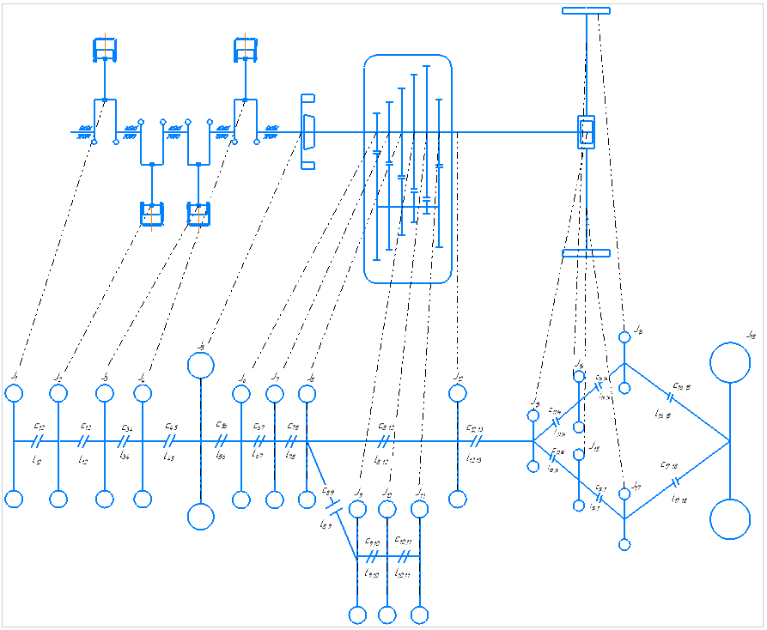 Рисунок 12 – Принципиальная схема действительной системы и расчетная схема

Первая масса – первая моторная масса и носок коленчатого вала с половиной коренной шейки;

Вторая масса – вторая моторная масса;

Третья масса – третья моторная масса;

Четвертая масса – четвертая моторная масса;

Пятая масса – хвостовик коленчатого вала с половиной коренной шейки и маховик;

Шестая масса – первичный вал КПП, первый участок промежуточного вала КПП;

Седьмая масса – второй участок промежуточного вала КПП, шестерня четвертой передачи;

Восьмая масса – третий участок промежуточного вала КПП, шестерня третьей передачи;

Девятая масса – четвертый участок промежуточного вала КПП, шестерня второй передачи;

Десятая масса – пятый участок промежуточного вала КПП, шестерня передачи заднего хода;

Одиннадцатая масса – шестой участок промежуточного вала КПП, шестерня первой передачи;

Двенадцатая масса – вторичный вал КПП, шестерня третьей передачи,

Тринадцатая масса – ведущая шестерня главной передачи;

Четырнадцатая масса – первая полуось;

Пятнадцатая масса – вторая полуось;

Шестнадцатая масса – первое колесо;

Семнадцатая масса – второе колесо;

Восемнадцатая масса – автомобиль с полной нагрузкой.

# 6.3 Приведение длин и масс

# 6.3.1 Приведение длин и масс колена вала

Определение момента инерции одной моторной масс:

Для определения Jмм помимо колена вала необходимо учитывать массы шатуна и поршня.

$$М_{экв}=\frac{М_{пд}}{2}∙\left(1+\frac{λ^{2}}{4}\right)=242.40 \frac{кг}{м^{2}}$$

$$J_{мм}=J_{кв}+\left(M_{2}+M_{экв}\right)∙A∙R=0,122 кг∙м^{2}$$

Определение приведенной длины колена вала:

Приведенную длину определяют по полуэмпирическим формулам, полученным введением экспериментальных коэффициентов в формулы, составленные на основании упрощенных теоретических соображений.

Для транспортных ДВС широкое распространение получила формула Зимоненко, учитывающая не только переходы, но и перекрытие шеек.

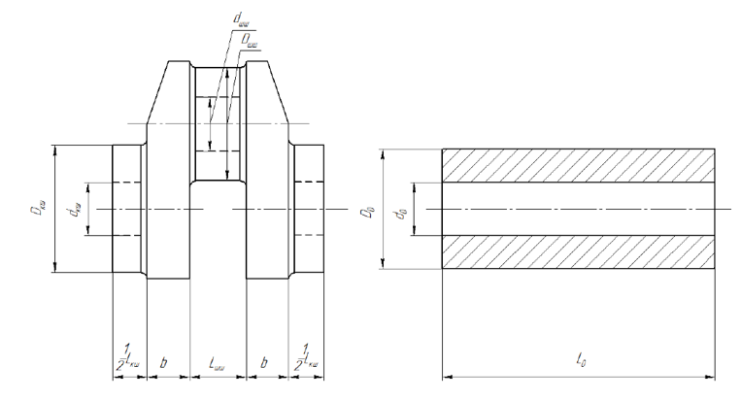

Рисунок 13 – Расчетная схема по формуле Зимоненко

$$l_{0ш}=\left(0.8∙L_{шш}+0.2∙\frac{h}{R}∙D_{кш}\right)∙\frac{D_{кш}^{4}}{D_{шш}^{4}}=0,171 м$$

# 6.3.2 Приведение длин и масс колена вала носка коленвала

Определение момента инерции носка коленчатого вала:

На рис. 13 показана 3D модель носка коленчатого вала

На рис. 14 показан эскиз носка коленчатого вала

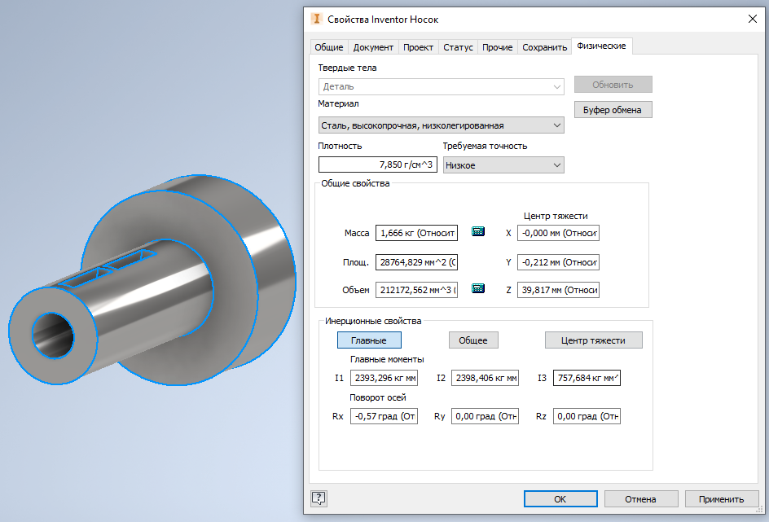

Рисунок 14 – 3D модель носка коленчатого вала

$$J_{носка}=0,7577∙{10}^{-3} кг∙м^{2}$$

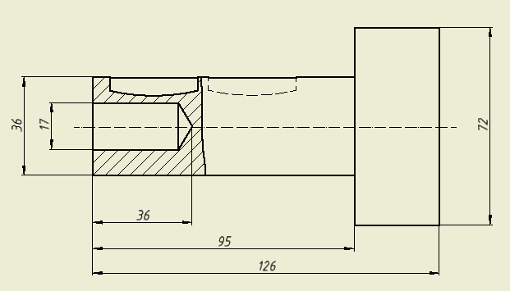

Рисунок 15 – Эскиз носка коленчатого вала

Таблица 1 – Разбиение на участки носка коленвала:

|  |  |  |  |
| --- | --- | --- | --- |
|  | $$D_{i}, [м]$$ | $$d_{i}, [м]$$ | $$l_{i}, [м]$$ |
| 1 участок | 0,072 | 0 | 0,031 |
| 2 участок | 0,036 | 0 | 0,059 |
| 3 участок | 0,036 | 0,017 | 0,036 |

Приведем каждый участок по отдельности и сложим полученные эквивалентные длины:

$$l_{01}=l_{1}∙\frac{D_{к}^{4}}{D_{1}^{4}-d_{1}^{4}}=0,024 м$$

$$l_{02}=l_{2}∙\frac{D_{к}^{4}}{D_{2}^{4}-d_{2}^{4}}=0,742 м$$

$$l_{03}=l_{3}∙\frac{D_{к}^{4}}{D_{3}^{4}-d_{3}^{4}}=0,476 м$$

$$l_{0}^{носка}=l_{01}+l_{02}+l_{03}=1,242 м$$

# 6.3.3 Приведение длин и масс колена вала хвостовика коленвала

Момент инерции хвостовика коленчатого вала определяется из твердотельной модели (Рисунок 15), полученной в программе Autodesk Inventor Proffesional 2021.

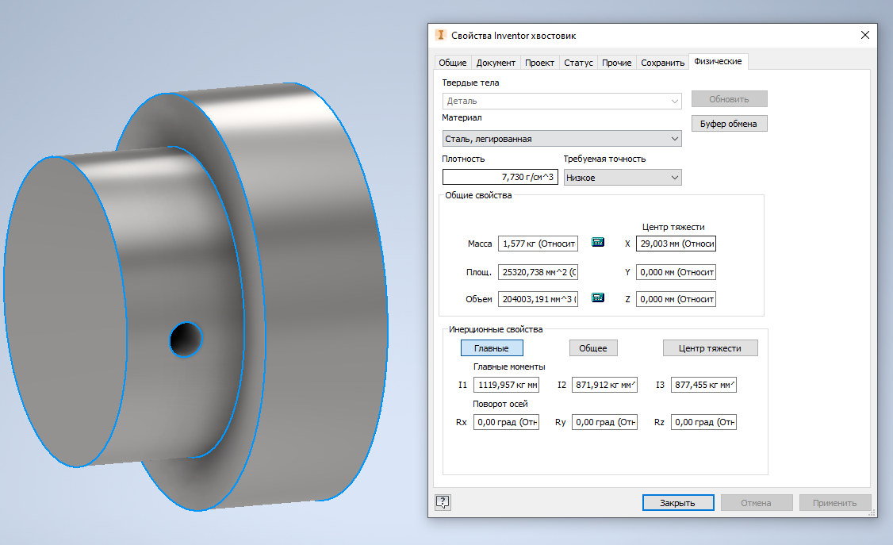

Рисунок 16 – 3D модель хвостовика коленчатого вала

$$J_{хвостовика}=0,8775∙{10}^{-3} кг∙м^{2}$$

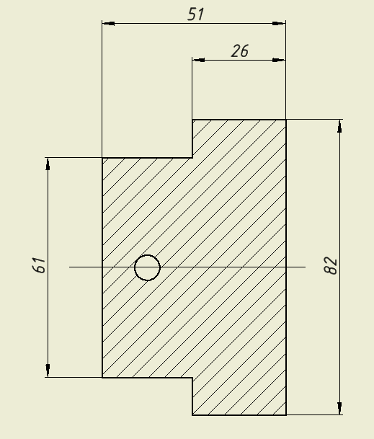

Рисунок 17 – Эскиз хвостовика коленчатого вала

Таблица 2 – Разбиение на участки хвостовика коленвала:

|  |  |  |  |
| --- | --- | --- | --- |
|  | $$D_{i}, [м]$$ | $$d_{i}, [м]$$ | $$l_{i}, [м]$$ |
| 1 участок | 0,061 | 0 | 0,025 |
| 2 участок | 0,082 | 0 | 0,026 |

Приведем каждый участок по отдельности и сложим полученные эквивалентные длины:

$$l_{01}=l_{1}∙\frac{D_{к}^{4}}{D_{1}^{4}-d_{1}^{4}}=0,038 м$$

$$l_{02}=l_{2}∙\frac{D_{к}^{4}}{D_{2}^{4}-d_{2}^{4}}=0,012 м$$

$$l_{0}^{хвостовика}=l_{01}+l_{02}=0,050 м$$

# 6.4 Приведение длин и масс маховика

# 

# С помощью скрипта на языке программирования Python v3.6 определяется момент инерции маховика. Полный код программы представлен в приложении (Приложение 2). Данные по крутящему моменту согласно пункту 4 берутся из файла “new\_M\_kr.txt”.

# Момент инерции маховика: $J_{мах}= 2,571 кг∙м^{2}$

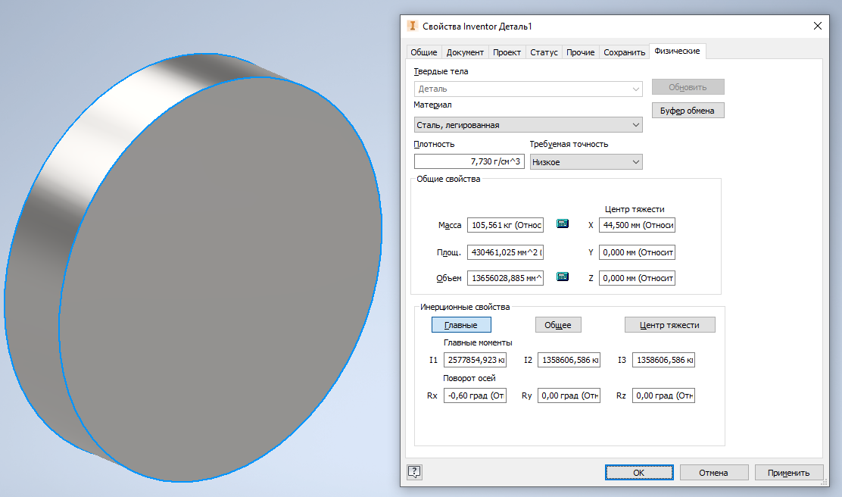

Рисунок 18 – 3D модель маховика

Приведенная длина маховика: $l_{0}^{хвостовика}=b∙\frac{D_{к}^{4}}{D_{1}^{4}-d_{1}^{4}}=4,927*{10}^{-5} м$, где

$$b=0,089 м, D_{1}= 0,442 м$$

# 6.5 Приведение длин и масс коробки передач

**6.5.1 Определение момента инерции и податливости первичного вала КПП**

Момент инерции первичного вала КПП определяется из твердотельной модели (Рисунок 19), полученной в программе КОМПАС-3D v18

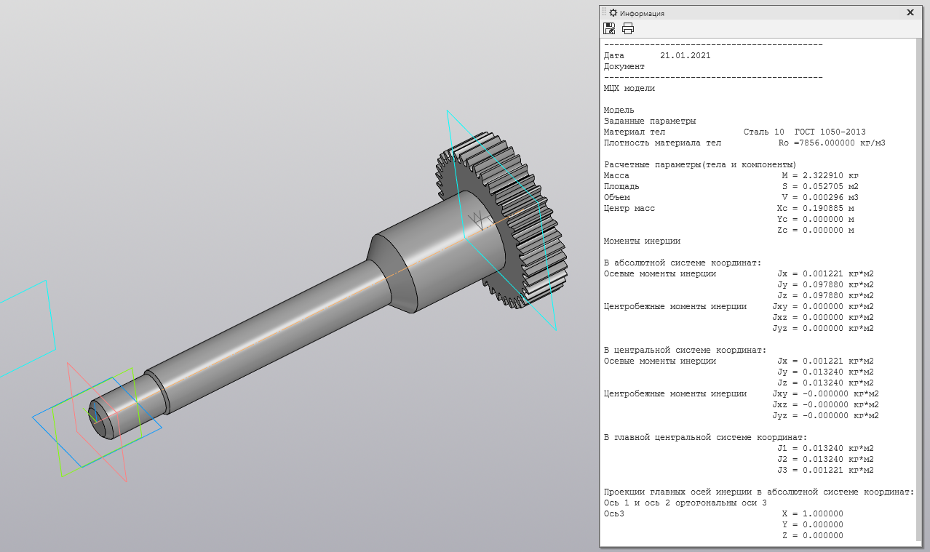

Рисунок 19 – Твердотельная модель первичного вала КПП и ее МЦХ

Таким образом, момент инерции первичного вала КПП:

$$J_{перв. вал}=1,221∙{10}^{-3} кг∙м^{2}$$

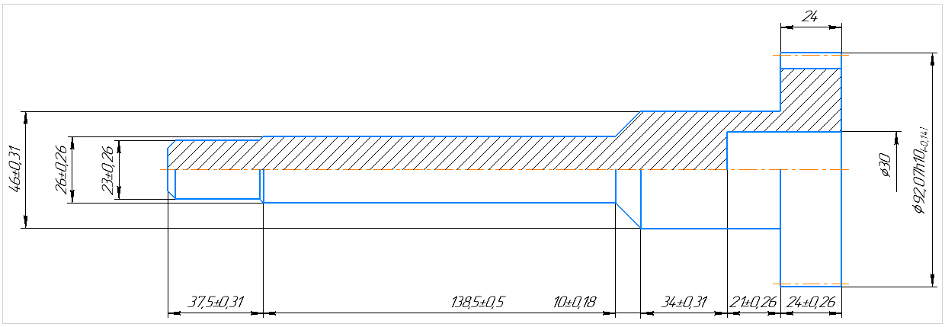

Рисунок 20 – Эскиз первичного вала КПП

Таблица 3 – Разбиение на участки первичного вала КПП

|  |  |  |  |
| --- | --- | --- | --- |
|  | $$D_{i}, [м]$$ | $$d_{i}, [м]$$ | $$l_{i}, [м]$$ |
| 1 участок | 0,023 | 0 | 0,038 |
| 2 участок | 0,026 | 0 | 0,138 |
| 3 участок | 0,036 | 0 | 0,010 |
| 4 участок | 0,046 | 0 | 0,034 |
| 5 участок | 0,046 | 0,030 | 0,021 |
| 6 участок | 0,092 | 0,030 | 0,024 |

Определим податливость каждого участка по отдельности следующим образом:

$J_{p1}=π∙\frac{D_{1}^{4}-d_{1}^{4}}{32}=2,747∙{10}^{-8} м^{4}$ $\frac{G}{c_{1}}=\frac{l_{1}}{J_{p1}}=1,383∙{10}^{6} \frac{1}{м^{3}}$

$J_{p2}=π∙\frac{D_{2}^{4}-d_{2}^{4}}{32}=4,486∙{10}^{-8 }м^{4}$ $\frac{G}{c_{2}}=\frac{l_{2}}{J_{p2}}=3,076∙{10}^{6} \frac{1}{м^{3}}$

$J_{p3}=π∙\frac{D_{3}^{4}-d_{3}^{4}}{32}=1,649∙{10}^{-8} м^{4}$ $\frac{G}{c_{3}}=\frac{l_{3}}{J_{p3}}=0,606∙{10}^{5} \frac{1}{м^{3}}$

$J_{p4}=π∙\frac{D_{4}^{4}-d_{4}^{4}}{32}=4,396∙{10}^{-7} м^{4}$ $\frac{G}{c_{4}}=\frac{l_{4}}{J_{p4}}=0,773∙{10}^{5} \frac{1}{м^{3}}$

$J_{p5}=π∙\frac{D_{5}^{4}-d_{5}^{4}}{32}=3,601∙{10}^{-7} м^{4}$ $\frac{G}{c_{5}}=\frac{l_{5}}{J_{p5}}=0,583∙{10}^{5} \frac{1}{м^{3}}$

$J_{p6}=π∙\frac{D_{6}^{4}-d_{6}^{4}}{32}=6,954∙{10}^{-6} м^{4}$ $\frac{G}{c_{6}}=\frac{l_{6}}{J_{p6}}=0,345∙{10}^{4} \frac{1}{м^{3}}$

Податливость первичного вала КПП складывается из податливости отдельных участков:

$$\frac{G}{c_{1вал}}=\sum_{i=1}^{n}{\frac{G}{c_{i}}}=4,659∙{10}^{6} \frac{1}{м^{3}}$$

**6.5.2 Определение момента инерции и податливости промежуточного вала КПП**

Момент инерции промежуточного вала КПП определяется из твердотельной модели (Рисунок 21), полученной в программе КОМПАС-3D v18

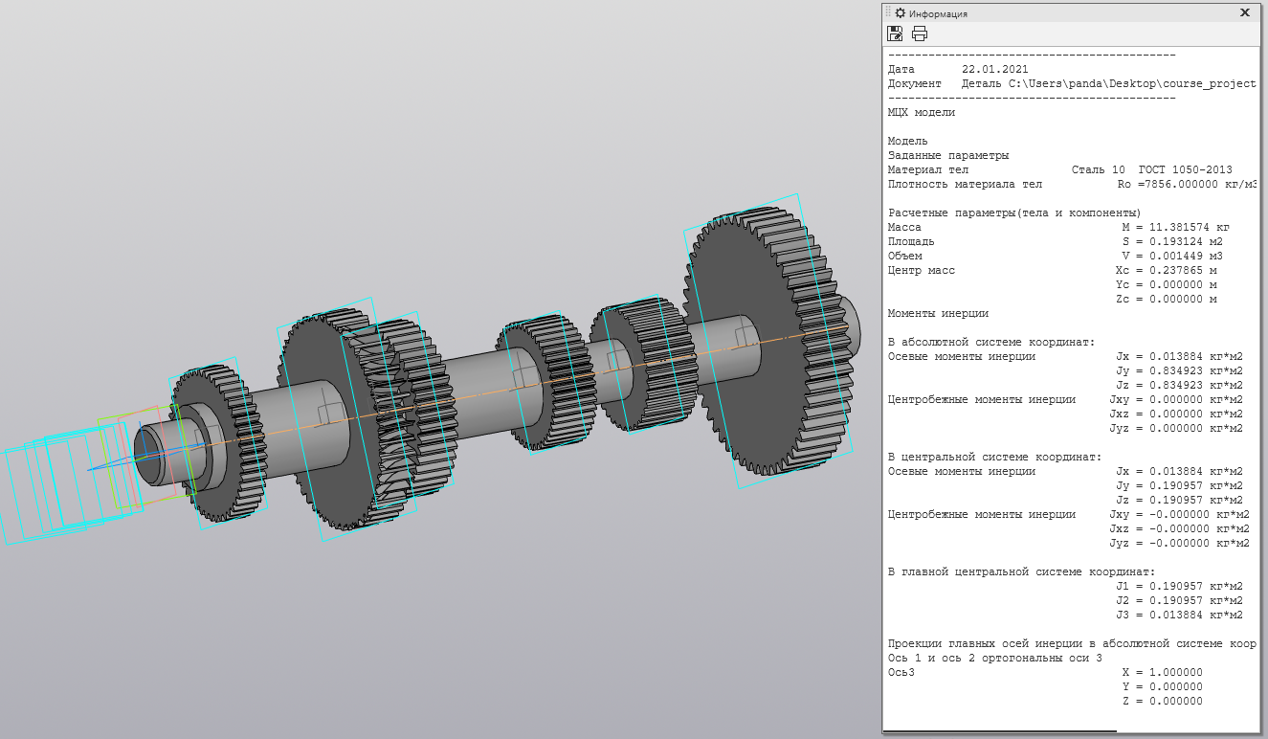

Рисунок 21 – Твердотельная модель промежуточного вала КПП и ее МЦХ

Таким образом, момент инерции промежуточного вала КПП:

$$J_{перв. вал}=13,884∙{10}^{-3} кг∙м^{2}$$

Определим моменты инерции основных участков промежуточного вала аналогичным способом (Приложение 2).

Получим соответственно следующие значения:

$$J_{пром.вал_{1}}=0,000584 кг∙м^{2}$$

$$J_{пром.вал_{2}}=0,00349 кг∙м^{2}$$

$$J_{пром.вал_{3}}=0,00146 кг∙м^{2}$$

$$J_{пром.вал_{4}}=0,000624 кг∙м^{2}$$

$$J_{пром.вал_{5}}=0,000513 кг∙м^{2}$$

$$J_{пром.вал_{6}}=0,00810 кг∙м^{2}$$

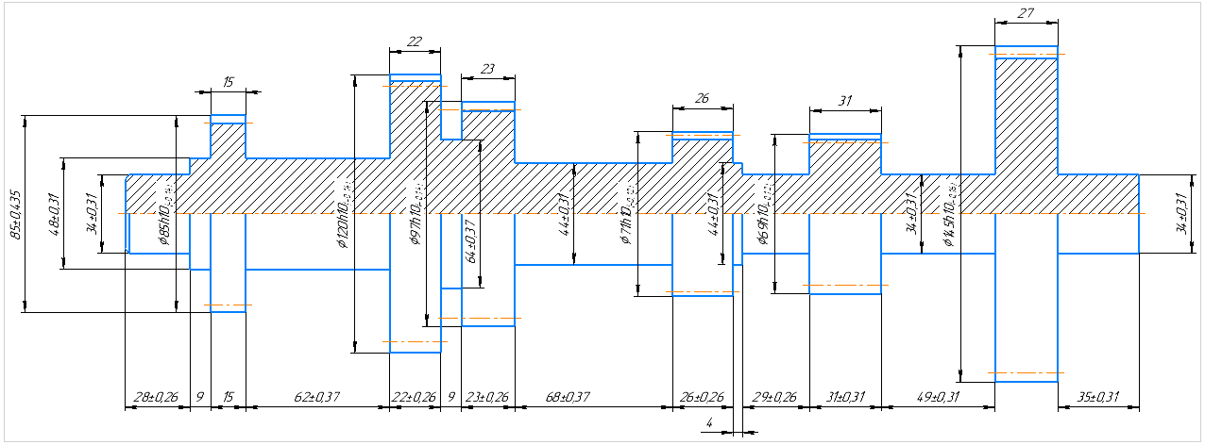

Рисунок 21 – Эскиз промежуточного вала КПП

Таблица 4 – Разбиение на участки промежуточного вала КПП

|  |  |  |  |
| --- | --- | --- | --- |
|  | $$D_{i}, [м]$$ | $$d_{i}, [м]$$ | $$l_{i}, [м]$$ |
| 1 участок | 0,034 | 0 | 0,028 |
| 2 участок | 0,048 | 0 | 0,009 |
| 3 участок | 0,085 | 0 | 0,014 |
| 4 участок | 0,048 | 0 | 0,062 |
| 5 участок | 0,120 | 0 | 0,022 |
| 6 участок | 0,064 | 0 | 0,009 |
| 7 участок | 0,097 | 0 | 0,022 |
| 8 участок | 0,044 | 0 | 0,068 |
| 9 участок | 0,071 | 0 | 0,026 |
| 10 участок | 0,044 | 0 | 0,004 |
| 11 участок | 0,034 | 0 | 0,029 |
| 12 участок | 0,069 | 0 | 0,031 |
| 13 участок | 0,034 | 0 | 0,049 |
| 14 участок | 0,145 | 0 | 0,027 |
| 15 участок | 0,034 | 0 | 0,035 |

Определим податливость каждого участка по отдельности следующим образом:

$J_{p1}=π∙\frac{D_{1}^{4}-d_{1}^{4}}{32}=1,312∙{10}^{-7} м^{4}$ $\frac{G}{c_{1}}=\frac{l_{1}}{J_{p1}}=2,134∙{10}^{5} \frac{1}{м^{3}}$

$J_{p2}=π∙\frac{D_{2}^{4}-d_{2}^{4}}{32}=5,212∙{10}^{-7 }м^{4}$ $\frac{G}{c_{2}}=\frac{l_{2}}{J_{p2}}=1,727∙{10}^{4}\frac{1}{м^{3}}$

$J_{p3}=π∙\frac{D_{3}^{4}-d_{3}^{4}}{32}=5,128∙{10}^{-6} м^{4}$ $\frac{G}{c_{3}}=\frac{l_{3}}{J_{p3}}=2,731∙{10}^{3} \frac{1}{м^{3}}$

$J_{p4}=π∙\frac{D_{4}^{4}-d_{4}^{4}}{32}=5,212∙{10}^{-7} м^{4}$ $\frac{G}{c_{4}}=\frac{l_{4}}{J_{p4}}=1,190∙{10}^{5} \frac{1}{м^{3}}$

$J_{p5}=π∙\frac{D_{5}^{4}-d_{5}^{4}}{32}=2,036∙{10}^{-5} м^{4}$ $\frac{G}{c_{5}}=\frac{l_{5}}{J_{p5}}=1,080∙{10}^{3} \frac{1}{м^{3}}$

$J_{p6}=π∙\frac{D_{6}^{4}-d_{6}^{4}}{32}=1,647∙{10}^{-6} м^{4}$ $\frac{G}{c_{6}}=\frac{l_{6}}{J_{p6}}=5,464∙{10}^{3} \frac{1}{м^{3}}$

$J_{p7}=π∙\frac{D_{7}^{4}-d_{7}^{4}}{32}=8,691∙{10}^{-6} м^{4}$ $\frac{G}{c_{7}}=\frac{l_{7}}{J_{p7}}=2,531∙{10}^{3} \frac{1}{м^{3}}$

$J_{p8}=π∙\frac{D_{8}^{4}-d_{8}^{4}}{32}=3,680∙{10}^{-7} м^{4}$ $\frac{G}{c_{8}}=\frac{l_{8}}{J_{p8}}=1,087∙{10}^{4} \frac{1}{м^{3}}$

$J_{p9}=π∙\frac{D_{9}^{4}-d_{9}^{4}}{32}=2,495∙{10}^{-6} м^{4}$ $\frac{G}{c_{9}}=\frac{l_{9}}{J_{p9}}=1,042∙{10}^{4} \frac{1}{м^{3}}$

$J_{p10}=π∙\frac{D_{10}^{4}-d_{10}^{4}}{32}=3,680∙{10}^{-7} м^{4}$ $\frac{G}{c_{10}}=\frac{l_{10}}{J_{p10}}=1,087∙{10}^{4} \frac{1}{м^{3}}$

$J_{p11}=π∙\frac{D_{11}^{4}-d_{11}^{4}}{32}=1,312∙{10}^{-7} м^{4}$ $\frac{G}{c_{11}}=\frac{l_{11}}{J_{p11}}=2,210∙{10}^{5} \frac{1}{м^{3}}$

$J_{p12}=π∙\frac{D_{12}^{4}-d_{12}^{4}}{32}=2,225∙{10}^{-6} м^{4}$ $\frac{G}{c_{12}}=\frac{l_{12}}{J_{p12}}=1,393∙{10}^{4} \frac{1}{м^{3}}$

$J_{p13}=π∙\frac{D_{13}^{4}-d_{13}^{4}}{32}=1,312∙{10}^{-7}м^{4}$ $\frac{G}{c_{13}}=\frac{l_{13}}{J_{p13}}=3,735∙{10}^{5} \frac{1}{м^{3}}$

$J_{p14}=π∙\frac{D_{14}^{4}-d_{14}^{4}}{32}=4,340∙{10}^{-5} м^{4}$ $\frac{G}{c_{14}}=\frac{l_{14}}{J_{p14}}=6,221∙{10}^{4} \frac{1}{м^{3}}$

$J_{p15}=π∙\frac{D_{15}^{4}-d_{15}^{4}}{32}=1,312∙{10}^{-7} м^{4}$ $\frac{G}{c_{15}}=\frac{l_{15}}{J_{p15}}=2,482∙{10}^{5} \frac{1}{м^{3}}$

Для каждой эквивалентной массы промежуточного вала КПП выделим соответствующие участки и выразим для них значения податливости, которые складывается из податливости отдельных участков следующим образом:

$$\frac{G}{c_{пром.вал_1}}=\sum_{i=1}^{3}{\frac{G}{c_{i}}}=2,334∙{10}^{5} \frac{1}{м^{3}}$$

$$\frac{G}{c_{пром.вал_2}}=\sum_{i=4}^{6}{\frac{G}{c_{i}}}=1,255∙{10}^{5} \frac{1}{м^{3}}$$

$$\frac{G}{c_{пром.вал_3}}=\sum_{i=7}^{9}{\frac{G}{c_{i}}}=2,382∙{10}^{4} \frac{1}{м^{3}}$$

$$\frac{G}{c_{пром.вал_4}}=\sum_{i=10}^{11}{\frac{G}{c_{i}}}=2,319∙{10}^{5} \frac{1}{м^{3}}$$

$$\frac{G}{c_{пром.вал_5}}=\sum_{i=12}^{13}{\frac{G}{c_{i}}}=3,874∙{10}^{5} \frac{1}{м^{3}}$$

$$\frac{G}{c_{пром.вал_6}}=\sum_{i=14}^{15}{\frac{G}{c_{i}}}=3,104∙{10}^{5} \frac{1}{м^{3}}$$

**6.5.3 Определение момента инерции и податливости вторичного вала КПП**

Момент инерции промежуточного вала КПП определяется из твердотельной модели (Рисунок 23), полученной в программе КОМПАС-3D v18

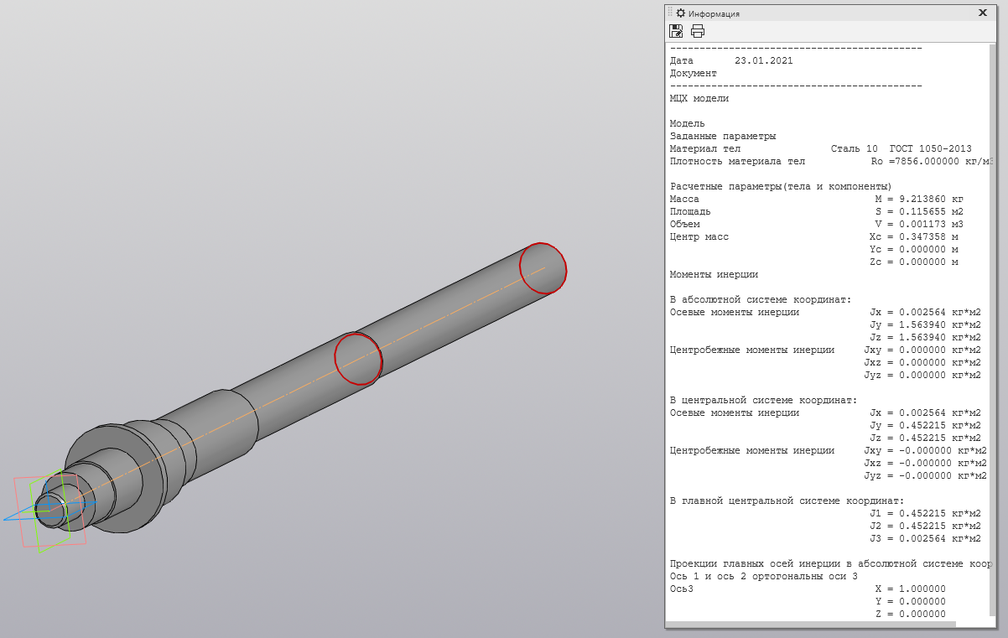

Рисунок 23 – Твердотельная модель вторичного вала КПП и ее МЦХ

Таким образом, момент инерции промежуточного вала КПП:

$$J_{перв. вал}=2,564∙{10}^{-3} кг∙м^{2}$$

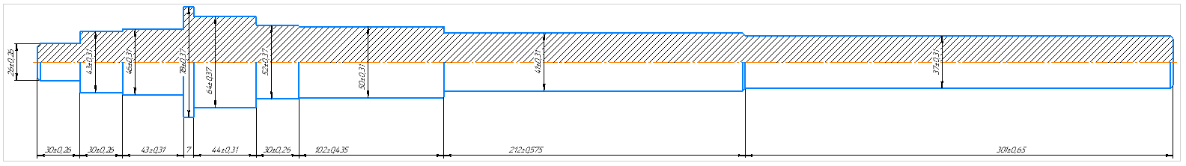

Рисунок 23 – Эскиз промежуточного вала КПП

Таблица 5 – Разбиение на участки вторичного вала КПП

|  |  |  |  |
| --- | --- | --- | --- |
|  | $$D_{i}, [м]$$ | $$d_{i}, [м]$$ | $$l_{i}, [м]$$ |
| 1 участок | 0,026 | 0 | 0,030 |
| 2 участок | 0,043 | 0 | 0,030 |
| 3 участок | 0,046 | 0 | 0,043 |
| 4 участок | 0,078 | 0 | 0,007 |
| 5 участок | 0,064 | 0 | 0,064 |
| 6 участок | 0,052 | 0 | 0,030 |
| 7 участок | 0,050 | 0 | 0,102 |
| 8 участок | 0,041 | 0 | 0,212 |
| 9 участок | 0,037 | 0 | 0,301 |

Определим податливость каждого участка по отдельности следующим образом:

$J_{p1}=π∙\frac{D_{1}^{4}-d_{1}^{4}}{32}=4,486∙{10}^{-8} м^{4}$ $\frac{G}{c_{1}}=\frac{l_{1}}{J_{p1}}=6,687∙{10}^{5} \frac{1}{м^{3}}$

$J_{p2}=π∙\frac{D_{2}^{4}-d_{2}^{4}}{32}=3,356∙{10}^{-7 }м^{4}$ $\frac{G}{c_{2}}=\frac{l_{2}}{J_{p2}}=8,934∙{10}^{4}\frac{1}{м^{3}}$

$J_{p3}=π∙\frac{D_{3}^{4}-d_{3}^{4}}{32}=4,396∙{10}^{-7} м^{4}$ $\frac{G}{c_{3}}=\frac{l_{3}}{J_{p3}}=9,782∙{10}^{4} \frac{1}{м^{3}}$

$J_{p4}=π∙\frac{D_{4}^{4}-d_{4}^{4}}{32}=3,634∙{10}^{-6} м^{4}$ $\frac{G}{c_{4}}=\frac{l_{4}}{J_{p4}}=1,926∙{10}^{3} \frac{1}{м^{3}}$

$J_{p5}=π∙\frac{D_{5}^{4}-d_{5}^{4}}{32}=1,647∙{10}^{-6} м^{4}$ $\frac{G}{c_{5}}=\frac{l_{5}}{J_{p5}}=3,886∙{10}^{4} \frac{1}{м^{3}}$

$J_{p6}=π∙\frac{D_{6}^{4}-d_{6}^{4}}{32}=7,178∙{10}^{-7} м^{4}$ $\frac{G}{c_{6}}=\frac{l_{6}}{J_{p6}}=4,179∙{10}^{4} \frac{1}{м^{3}}$

$J_{p7}=π∙\frac{D_{7}^{4}-d_{7}^{4}}{32}=6,136 ∙{10}^{-7}м^{4}$ $\frac{G}{c_{7}}=\frac{l_{7}}{J_{p7}}= 1,662∙{10}^{5}\frac{1}{м^{3}}$

$J_{p8}=π∙\frac{D_{8}^{4}-d_{8}^{4}}{32}=2,774 ∙{10}^{-7} м^{4}$ $\frac{G}{c_{8}}=\frac{l_{8}}{J_{p8}}=7,642∙{10}^{5} \frac{1}{м^{3}}$

$J_{p9}=π∙\frac{D_{9}^{4}-d_{9}^{4}}{32}=1,840∙{10}^{-7} м^{4}$ $\frac{G}{c_{9}}=\frac{l_{9}}{J_{p9}}=1,636∙{10}^{6} \frac{1}{м^{3}}$

В свою очередь, податливость всего вторичного (выходного) вала будет:

$$\frac{G}{c_{втор.вал}}=6,685∙{10}^{6} \frac{1}{м^{3}}$$

**6.4.4 Определение моментов инерции шестерен вторичного вала КПП каждой передачи**

Момент инерции шестерни четвертой передачи определяется из твердотельной модели (Рисунок 24), полученной в программе КОМПАС-3D v18.

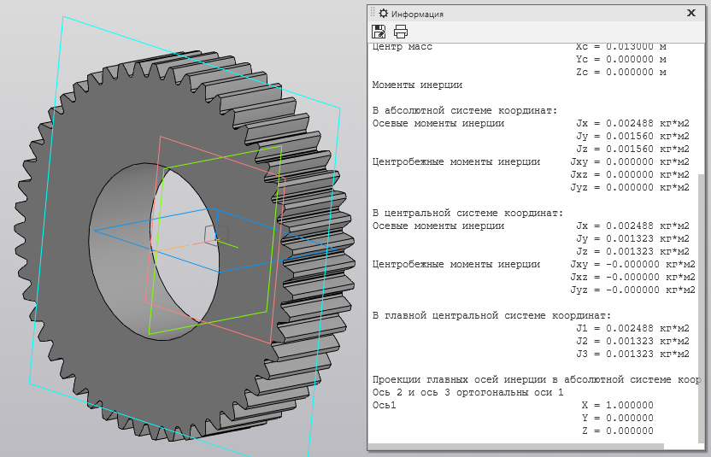

Рисунок 24 – Твердотельная модель шестерни четвертой передачи и ее МЦХ

Таким образом, момент инерции шестерни четвертой передачи:

$$J_{4шест}=0.0025 кг∙м^{2}$$

Аналогично определяются моменты инерции шестерен третьей, второй, первой передач и передачи заднего хода, рисунки 25, 26, 27, 28 соответственно.

Таким образом, моменты инерции шестерен третьей, второй, первой передач и передачи заднего хода соответственно:

$$J_{3шест}=0.0052 кг∙м^{2}$$

$$J_{2шест}=0.0116 кг∙м^{2}$$

$$J_{1шест}=0.0077 кг∙м^{2}$$

$$J_{зхшест}=0.0004 кг∙м^{2}$$

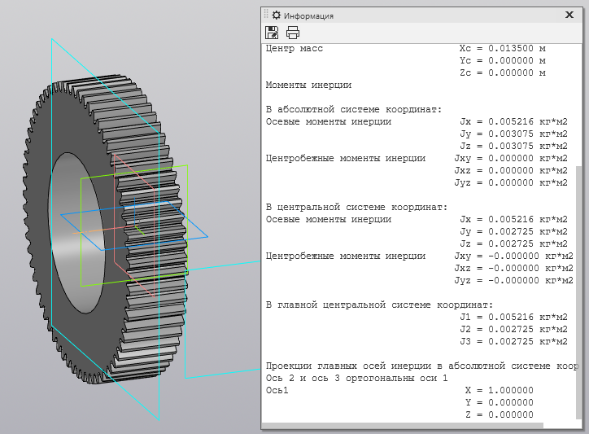

Рисунок 25 – Твердотельная модель шестерни третьей передачи и ее МЦХ

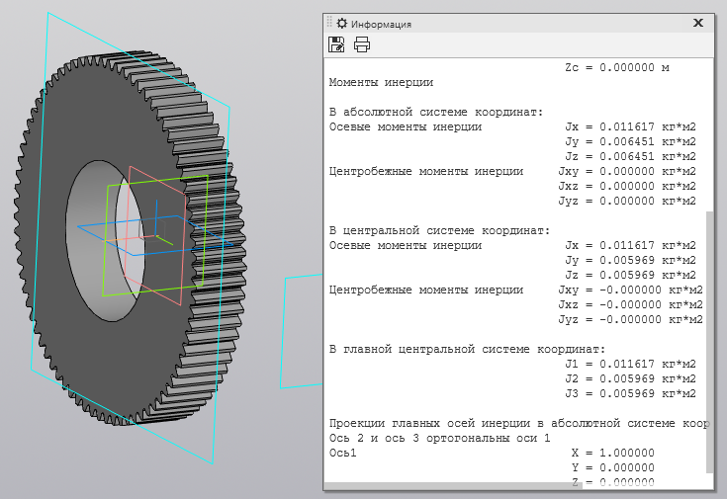

Рисунок 26 – Твердотельная модель шестерни второй передачи и ее МЦХ

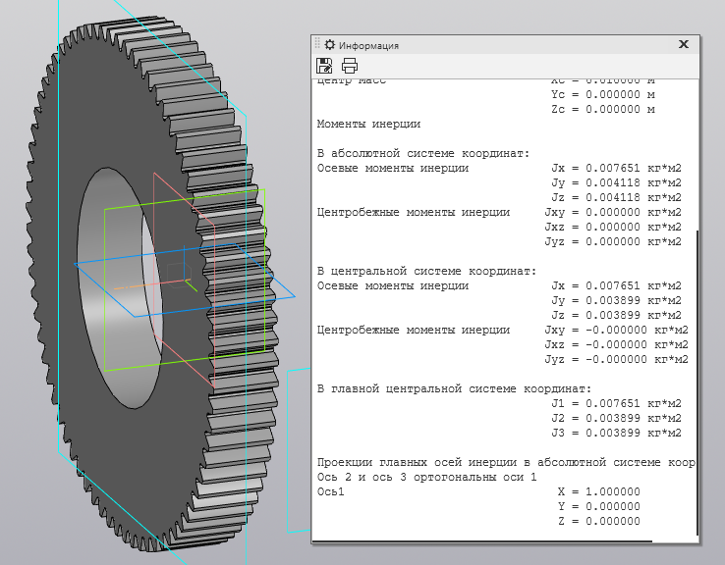

Рисунок 27 – Твердотельная модель шестерни первой передачи и ее МЦХ

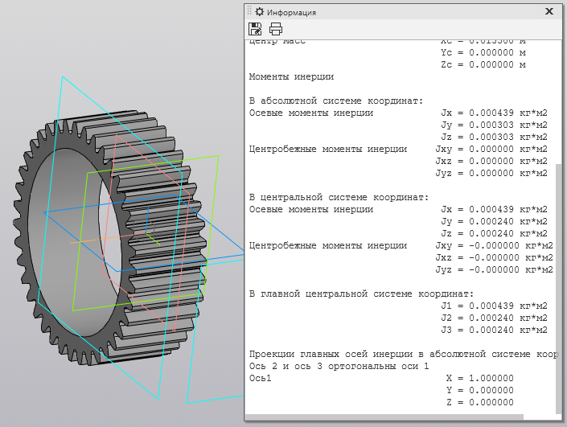

Рисунок 28 – Твердотельная модель шестерни передачи заднего хода и ее МЦХ

**6.5 Определение момента инерции оси с ведущей шестерней главной передачи**

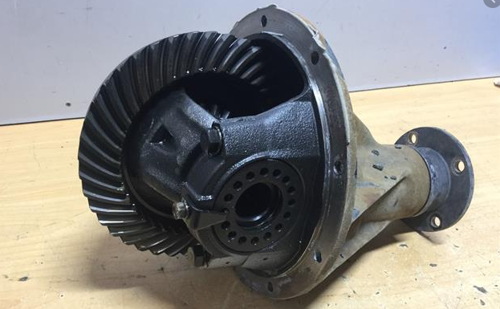

Рисунок 29– Дифференциал автомобиля Митсубиси L200 в разрезе

Момент инерции оси с ведущей шестерней главной передачи определяется из твердотельной модели (Рисунок 30), полученной в программе КОМПАС-3D v18.

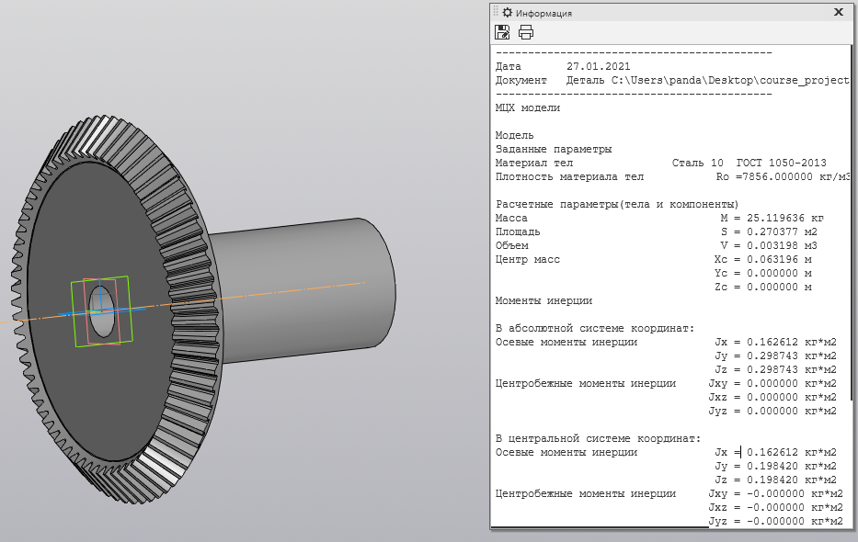

Рисунок 30 – Твердотельная модель оси с ведущей шестерней главной передачи и ее МЦХ

Таким образом, момент инерции оси с ведущей шестерней главной передачи:

$$J_{гл.пер.}=0,1626 кг∙м^{2}$$

Определение податливости оси с ведущей шестерней главной передачи осуществляется с помощью его эскиза (Рисунок 31).

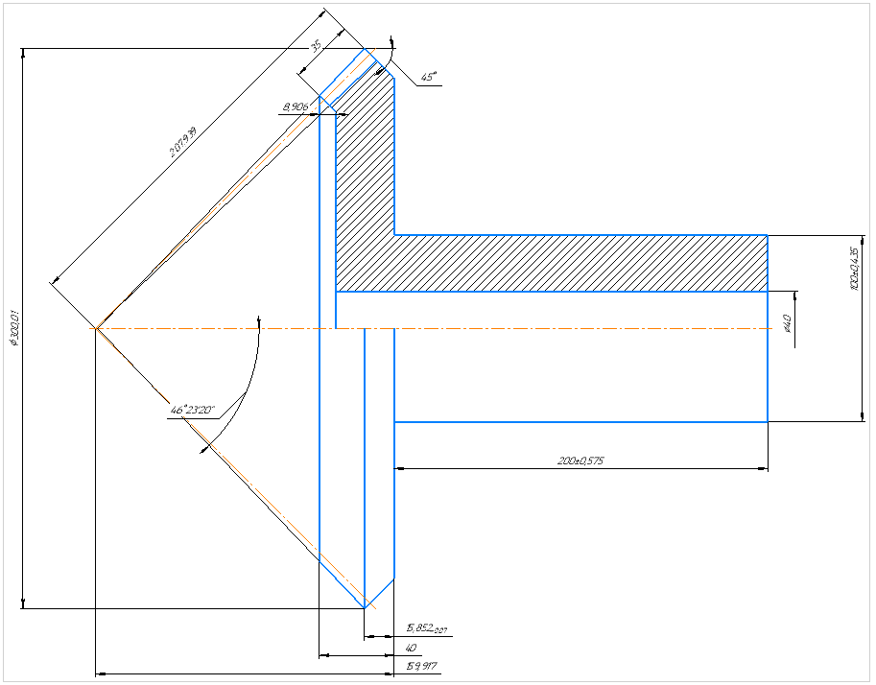

Рисунок 31 – Эскиз промежуточного вала КПП

Таблица 6 – Разбиение на участки оси с ведущей шестерней главной передачи

|  |  |  |  |
| --- | --- | --- | --- |
|  | $$D_{i}, [м]$$ | $$d_{i}, [м]$$ | $$l_{i}, [м]$$ |
| 1 участок | 0,300 | 0,040 | 0,035 |
| 2 участок | 0,100 | 0,040 | 0,200 |

Определим податливость каждого участка по отдельности следующим образом:

$J_{p1}=π∙\frac{D_{1}^{4}-d_{1}^{4}}{32}=7,950∙{10}^{-4} м^{4}$ $\frac{G}{c_{1}}=\frac{l_{1}}{J_{p1}}=44,03 \frac{1}{м^{3}}$

$J_{p2}=π∙\frac{D_{2}^{4}-d_{2}^{4}}{32}=9,566∙{10}^{-6 }м^{4}$ $\frac{G}{c_{2}}=\frac{l_{2}}{J_{p2}}=2,091∙{10}^{4}\frac{1}{м^{3}}$

Податливость оси с ведущей шестерней главной передачи складывается из податливости отдельных участков:

$$\frac{G}{c_{гл.пер}}=\sum_{i=1}^{n}{\frac{G}{c_{i}}}=2,095∙{10}^{4} \frac{1}{м^{3}}$$

# 6.6 Определение момента инерции и податливости левой и правой полуосей

Момент инерции полуоси определяется из твердотельной модели (Рисунок 32), полученной в программе КОМПАС-3D v18.

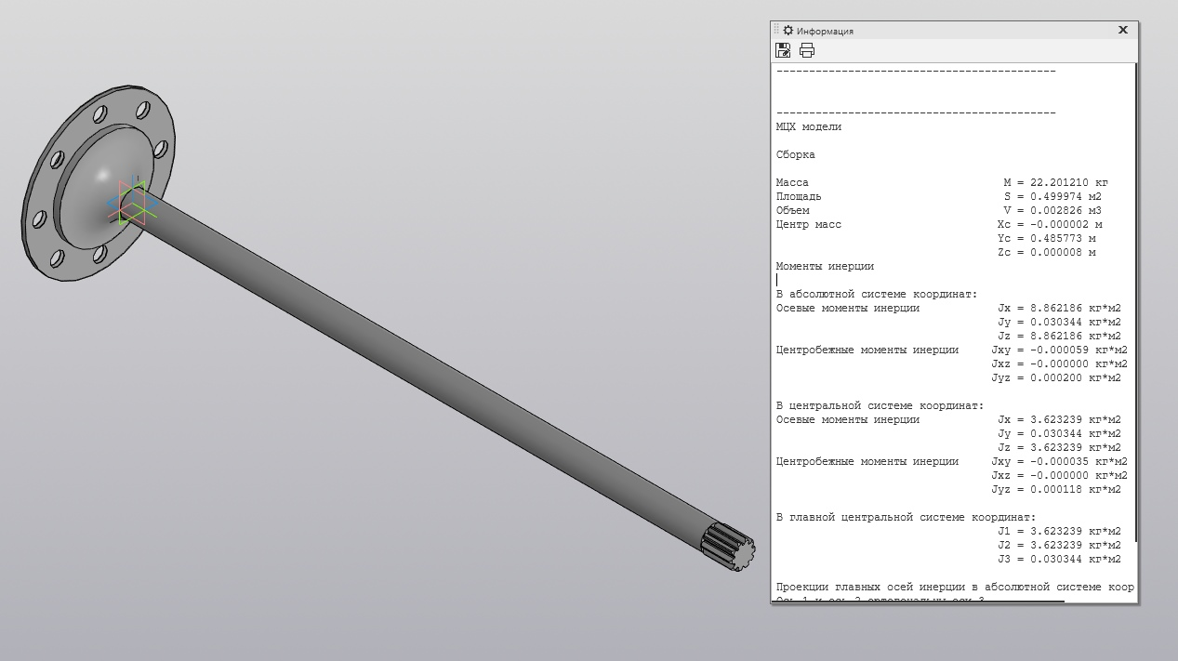

Рисунок 32 – Твердотельная модель полуоси и ее МЦХ

Таким образом, момент инерции полуоси:

$$J_{полуоси}=0,03 кг∙м^{2}$$

Определение податливости полуоси осуществляется с помощью его эскиза (Рисунок 33).

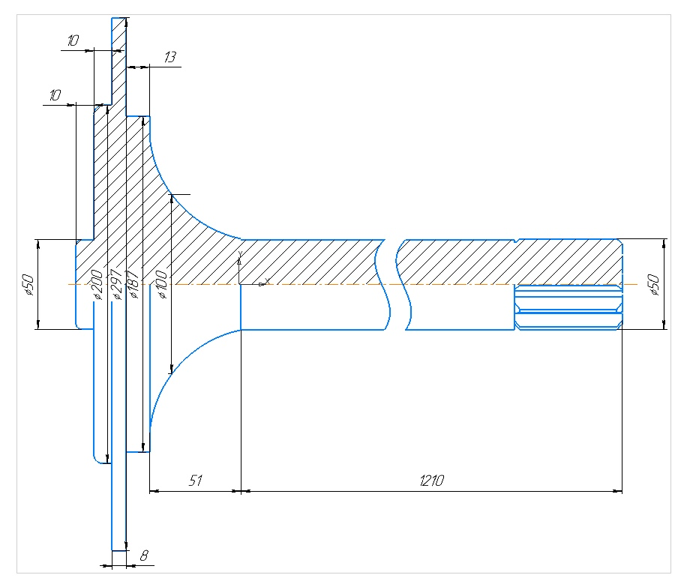

Рисунок 33 – Эскиз полуоси

Таблица 7 – Разбиение на участки полуоси

|  |  |  |  |
| --- | --- | --- | --- |
|  | $$D_{i}, [м]$$ | $$d_{i}, [м]$$ | $$l_{i}, [м]$$ |
| 1 участок | 0,050 | 0 | 0,010 |
| 2 участок | 0,200 | 0 | 0,010 |
| 4 участок | 0,297 | 0 | 0,008 |
| 4 участок | 0,187 | 0 | 0,013 |
| 5 участок | 0,100 | 0 | 0,051 |
| 6 участок | 0,050 | 0 | 0.559 |
| 7 участок | 0,050 | 0 | 0,651 |

Определим податливость каждого участка по отдельности следующим образом:

$J_{p1}=π∙\frac{D_{1}^{4}-d_{1}^{4}}{32}=6.136∙{10}^{-7} м^{4}$ $\frac{G}{c_{1}}=\frac{l_{1}}{J_{p1}}=1,630∙{10}^{4} \frac{1}{м^{3}}$

$J_{p2}=π∙\frac{D_{2}^{4}-d_{2}^{4}}{32}=1.571∙{10}^{-4 }м^{4}$ $\frac{G}{c_{2}}=\frac{l_{2}}{J_{p2}}=6,366∙{10}^{1}\frac{1}{м^{3}}$

$J_{p3}=π∙\frac{D_{3}^{4}-d_{3}^{4}}{32}=7.639∙{10}^{-4} м^{4}$ $\frac{G}{c_{3}}=\frac{l_{3}}{J_{p3}}=1,047∙{10}^{1} \frac{1}{м^{3}}$

$J_{p4}=π\frac{D_{4}^{4}-d_{4}^{4}}{32}=1.201∙{10}^{-4} м^{4}$ $\frac{G}{c_{4}}=\frac{l_{4}}{J_{p4}}=1,083∙{10}^{2} \frac{1}{м^{3}}$

$J_{p5}=π∙\frac{D_{5}^{4}-d_{5}^{4}}{32}=9.817∙{10}^{-6} м^{4}$ $\frac{G}{c_{5}}=\frac{l_{5}}{J_{p5}}=5,195∙{10}^{3} \frac{1}{м^{3}}$

$J_{p6}=π∙\frac{D_{6}^{4}-d_{6}^{4}}{32}=6.136∙{10}^{-7} м^{4}$ $\frac{G}{c_{6}}=\frac{l_{6}}{J_{p6}}=9,110∙{10}^{5} \frac{1}{м^{3}}$

$J_{p7}=π∙\frac{D_{6}^{4}-d_{6}^{4}}{32}=6.136∙{10}^{-7} м^{4}$ $\frac{G}{c_{7}}=\frac{l_{7}}{J_{p7}}=1,061∙{10}^{6} \frac{1}{м^{3}}$

Податливость двух половин полуоси складывается из податливости отдельных участков:

$$\frac{G}{c_{пол.полуоси_1}}=\sum_{i=1}^{6}{\frac{G}{c_{i}}}=9,110∙{10}^{5} \frac{1}{м^{3}}$$

$$\frac{G}{c_{пол.полуоси_2}}=\sum_{i=6}^{7}{\frac{G}{c_{i}}}=1,061∙{10}^{6} \frac{1}{м^{3}}$$

**6.7 Определение момента инерции колеса**

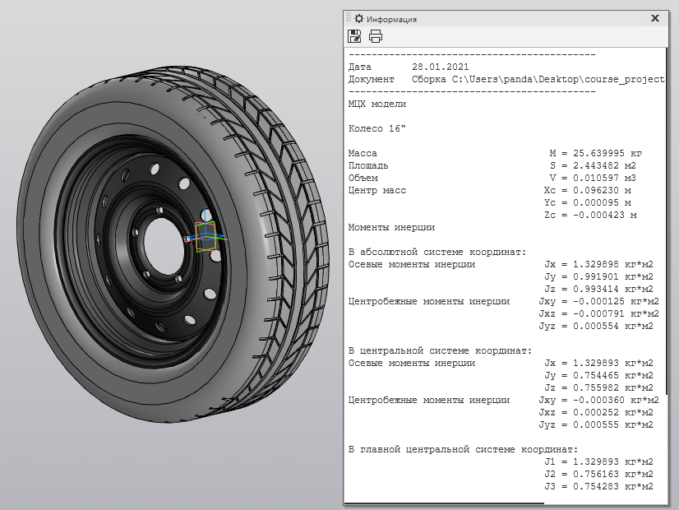

Рисунок 34 – Твердотельная модель колеса и ее МЦХ

$$J_{кол}=1.330 кг∙м^{2}$$

**7 Расчет сосредоточенных масс, приведенных к диаметру коренной шейки**

1. Определение первой массы:

К первой массе относятся первая моторная масса и носок коленчатого вала с половиной коренной шейки:

$$J_{1}=J_{носка}+J_{мм}=0,123 кг∙м^{2}$$

1. Определение второй массы:

Ко второй массе относится четвертая моторная масса:

$$J_{2}=J_{мм}=0,122 кг∙м^{2}$$

1. Определение третьей массы:

К третьей массе относится вторая моторная масса:

$$J_{3}=J_{мм}=0,122 кг∙м^{2}$$

1. Определение четвертой массы:

К четвертой массе относится пятая моторная масса:

$$J_{4}=J_{мм}=0,122 кг∙м^{2}$$

1. Определение пятой массы:

К пятой массе относятся хвостовик коленчатого вала с половиной коренной шейки и маховик:

$$J_{5}=J_{хвост}+J_{махов}= 0,8775∙{10}^{-3}+2,571=2,572 кг∙м^{2}$$

1. Определение шестой массы:

К шестой массе относятся первичный вал КПП, первый участок промежуточного вала КПП.

Первый участок промежуточного вала, приведенный к первичному валу:

$${J^{'}}_{пром.вал_{1}}=\frac{J_{пром.вал_{1}}}{i_{вх. вал}^{2}}= 0,00053 кг∙м^{2}$$

Таким образом, восьмая масса:

$$J_{6}=J_{перв.вал}+{J'}_{пром.вал_1}= 0,0017 кг∙м^{2}$$

1. Определение седьмой массы:

К седьмой массе относятся второй участок промежуточного вала КПП, шестерня четвертой передачи.

Приведенная шестерня четвертой передачи к промежуточному валу:

$$J_{4 пер}^{'}=\frac{J_{4шес}}{i_{4}^{2}}=0.006 кг∙м^{2}$$

Второй участок промежуточного вала и шестерня четвертой передачи, приведенные к первичному валу:

$${J^{'}}_{пром.вал_{2}}=\frac{{(J}_{пром.вал_{2}}+J_{4 пер}^{'})}{i_{вх. вал}^{2}}= 0.0087 кг∙м^{2}$$

Таким образом, седьмой масса:

$$J_{7}={J^{'}}_{пром.вал_{2}}= 0.019 кг∙м^{2}$$

1. Определение восьмой массы:

К восьмой массе относятся третий участок промежуточного вала КПП, шестерня третьей передачи.

Приведенная шестерня третьей передачи к промежуточному валу:

$$J_{3 пер}^{'}=\frac{J_{3шес}}{i_{3}^{2}}=0,0033 кг∙м^{2}$$

Третий участок промежуточного вала и шестерня третьей передачи, приведенные к первичному валу:

$${J^{'}}_{пром.вал_{3}}=\frac{{(J}_{пром.вал_{3}}+J_{3 пер}^{'})}{i_{вх. вал}^{2}}= 0,0043 кг∙м^{2}$$

Таким образом, восьмая масса:

$$J_{8}={J^{'}}_{пром.вал_{3}}= 0,0043 кг∙м^{2}$$

1. Определение девятой массы:

К девятой массе относятся четвертый участок промежуточного вала КПП, шестерня второй передачи.

Приведенная шестерня второй передачи к промежуточному валу:

$$J_{2 пер}^{'}=\frac{J_{2шес}}{i_{2}^{2}}=0.0034 кг∙м^{2}$$

Четвертый участок промежуточного вала и шестерня второй передачи, приведенные к первичному валу:

$${J^{'}}_{пром.вал_{4}}=\frac{{(J}_{пром.вал_{4}}+J_{2 пер}^{'})}{i_{вх. вал}^{2}}= 0,0136 кг∙м^{2}$$

Таким образом, девятая масса:

$$J_{9}={J^{'}}_{пром.вал_{4}}=0,0136 кг∙м^{2}$$

1. Определение десятой массы:

К десятой массе относятся пятый участок промежуточного вала КПП, шестерня передачи заднего хода.

Приведенная шестерня передачи заднего хода к промежуточному валу:

$$J_{зх пер}^{'}=\frac{J_{зхшес}}{i_{зх}^{2}}=0,000020 кг∙м^{2}$$

Пятый участок промежуточного вала и шестерня передачи заднего хода, приведенные к первичному валу:

$${J^{'}}_{пром.вал_{5}}=\frac{{(J}_{пром.вал_{5}}+J_{зх пер}^{'})}{i_{вх. вал}^{2}}= 0,005 кг∙м^{2}$$

Таким образом, десятая масса:

$$J_{10}={J^{'}}_{пром.вал_{5}}= 0,005 кг∙м^{2}$$

1. Определение одинадцатой массы:

К одинатцатой массе относятся шестой участок промежуточного вала КПП, шестерня первой передачи.

Приведенная шестерня первой передачи к промежуточному валу:

$$J_{1 пер}^{'}=\frac{J_{1шес}}{i_{1}^{2}}=0,000004 кг∙м^{2}$$

Шестой участок промежуточного вала и шестерня первой передачи, приведенные к первичному валу:

$${J^{'}}_{пром.вал_{6}}=\frac{{(J}_{пром.вал_{6}}+J_{1 пер}^{'})}{i_{вх. вал}^{2}}= 0, 0074 кг∙м^{2}$$

Таким образом, одиннадцатая масса:

$$J_{11}={J^{'}}_{пром.вал_{6}}= 0, 0074 кг∙м^{2}$$

1. Определение двенадцатой массы:

К двенадцатой массе относится вторичный вал КПП, шестерня третьей передачи.

$$J_{12}=\frac{J_{втор.вал}+J_{3шес}}{i_{3}^{2}}=0,0050 м^{2}$$

1. Определение тринадцатой массы:

К тринадцатой массе относится ведущая шестерня главной передачи:

$$J_{13}=\frac{J_{гл. пер.}}{i_{3}^{2}}=0,012 кг∙м^{2}$$

1. Определение четырнадцатой массы:

К четырнадцатой массе относится первая полуось:

$$J_{14}=\frac{J_{пол1}}{i_{гл}^{2}∙i_{3}^{2}}=0,0014 кг∙м^{2}$$

1. Определение пятнадцатой массы:

К пятнадцатой массе относится вторая полуось:

$$J_{15}=\frac{J_{пол2}}{i_{гл}^{2}∙i_{3}^{2}}=0,0062 кг∙м^{2}$$

1. Определение шестнадцатой массы:

К шестнадцатой массе относится первое колесо:

$$J_{16}=\frac{J_{кол}}{i_{гл}^{2}∙i_{3}^{2}}=0,014 кг∙м^{2}$$

1. Определение семнадцатой массы:

К семнадцатой массе относится второе колесо:

$$J_{17}=\frac{J_{кол}}{i_{гл}^{2}∙i_{3}^{2}}=0,062 кг∙м^{2}$$

1. Определение восемнадцатой массы:

К восемнадцатой массе относится автомобиль, масса снаряженного автомобиля 1930 кг, радиус колес 0,406 м:

$$J_{18}=\frac{М_{авт}∙R_{к}^{2}}{i_{гл}^{2}∙i_{3}^{2}}= 14,94 кг∙м^{2}$$

# 7 Приведение длин и жесткостей

Необходимые данные для расчета:

Полярный момент инерции коренной шейки:

$$J_{p}=\frac{π∙D_{к}^{4}}{32}=2,075∙{10}^{-6} м^{4}$$

$µ=0,3$– коэффициент Пуассона для стали;

$E=2,1∙{10}^{11 }Па$– модуль упругости 1-го рода;

$G=\frac{E}{2(1+µ)}=8,077∙{10}^{10 }Па$– модуль упругости 2-го рода.

Эквивалентные жесткости рассчитываются по формуле:

$$С_{0}=\frac{GJ_{p}}{l_{0}},$$

1. Определение эквивалентной жесткости участка 1-2:

$l_{0ш}$– приведенная длина шатунной шейки колена вала.

$$l_{12}=l_{0ш}=0,171 м$$

$$c_{12}=\frac{G∙J_{p}}{l_{12}}=0,980∙{10}^{6} Н∙м$$

1. Определение эквивалентной жесткости участка 2-3:

$l_{0ш}$– приведенная длина шатунной шейки колена вала.

$$l_{23}=l_{0ш}=0,171 м$$

$$c_{23}=\frac{G∙J_{p}}{l_{23}}=0,980∙{10}^{6} Н∙м$$

1. Определение эквивалентной жесткости участка 3-4:

$\frac{l_{0кв} }{2}$*–* приведенная длина половины колена вала.

$$l_{34}=l_{0ш}=0,171 м$$

$$c_{34}=\frac{G∙J_{p}}{l_{34}}=0,980∙{10}^{6} Н∙м$$

1. Определение эквивалентной жесткости участка 4-5:

$l_{хв}^{0}$*–* приведенная длина хвостовика*.*

$l_{мах}^{0}$*–* приведенная длина маховика.

$$l_{45}=\frac{l_{хв}^{0}+l_{мах}^{0}}{2}=\frac{0,050 +4,93∙{10}^{-5}}{2}=0,025 м$$

$$c_{45}=\frac{G∙J_{p}}{l_{45}}=1,18∙{10}^{4} Н∙м$$

1. Определение эквивалентной жесткости участка 5-6:

Для участка 5-6 с учетом передаточного отношения шестерен включенной передачи (третья передача, i3 =1,25).

Податливость участка:

$$\frac{G}{c_{56}}=\frac{G}{c_{1вал}}+\frac{G}{c_{пром.вал_1}}∙i_{3}^{2}=5,58∙{10}^{5} \frac{1}{м^{3}}$$

$$l_{56}=\frac{G}{c_{56}}∙J_{p}=1,157м$$

$$c_{56}=\frac{G∙J_{p}}{l_{56}}=1,461∙{10}^{5} Н∙м$$

1. Определение эквивалентной жесткости участка 6-7:

Для участка 6-7 с учетом передаточного отношения шестерен включенной передачи (третья передача, i3 =1,25).

Податливость участка:

$$\frac{G}{c_{67}}=\frac{G}{c_{пром.вал_2}}∙i_{3}^{2}=1,006∙{10}^{6} \frac{1}{м^{3}}$$

$$l_{67}=\frac{G}{c_{67}}∙J_{p}=2,087 м$$

$$c_{67}=\frac{G∙J_{p}}{l_{67}}=8,003∙{10}^{4} Н∙м$$

1. Определение эквивалентной жесткости участка 7-8:

Для участка 7-8 с учетом передаточного отношения шестерен включенной передачи (третья передача, i3 =1,25).

Податливость участка:

$$\frac{G}{c_{78}}=\frac{G}{c_{пром.вал_3}}∙i_{3}^{2}=5,298∙{10}^{6} \frac{1}{м^{3}}$$

$$l_{78}=\frac{G}{c_{78}}∙J_{p}=10,993 м$$

$$c_{78}=\frac{G∙J_{p}}{l_{78}}=1,525∙{10}^{4} Н∙м$$

1. Определение эквивалентной жесткости участка 8-9:

Для участка 8-9 с учетом передаточного отношения шестерен включенной передачи (третья передача, i3 =1,25).

Податливость участка:

$$\frac{G}{c_{89}}=\frac{G}{c_{пром.вал_4}}∙i_{3}^{2}=5,442∙{10}^{4} \frac{1}{м^{3}}$$

$$l_{89}=\frac{G}{c_{89}}∙J_{p}=0,113 м$$

$$c_{89}=\frac{G∙J_{p}}{l_{89}}=1,483∙{10}^{6} Н∙м$$

1. Определение эквивалентной жесткости участка 9-10:

Для участка 9-10 с учетом передаточного отношения шестерен включенной передачи (третья передача, i3 =1,25).

Податливость участка:

$$\frac{G}{c_{910}}=\frac{G}{c_{пром.вал_5}}∙i_{3}^{2}=3,258∙{10}^{5} \frac{1}{м^{3}}$$

$$l_{910}=\frac{G}{c_{910}}∙J_{p}=0.676 м$$

$$c_{910}=\frac{G∙J_{p}}{l_{910}}=2,479∙{10}^{5} Н∙м$$

1. Определение эквивалентной жесткости участка 10-11:

Для участка 10-11 с учетом передаточного отношения шестерен включенной передачи (третья передача, i3 =1,25).

Податливость участка:

$$\frac{G}{c_{1011}}=\frac{G}{c_{пром.вал_6}}∙i_{3}^{2}=4,066∙{10}^{5} \frac{1}{м^{3}}$$

$$l_{1011}=\frac{G}{c_{1011}}∙J_{p}=0,844 м$$

$$c_{1011}=\frac{G∙J_{p}}{l_{1011}}=1,987∙{10}^{5} Н∙м$$

1. Определение эквивалентной жесткости участка 8-12:

Податливость участка 8-12 состооит из податливостей выходного (вторичного) вала коробки передач с учетом передаточного отношения включенной передачи:

$$\frac{G}{c_{812}}=\frac{G}{c_{втор.вал}}∙i_{3}^{2}=1,888∙{10}^{4} \frac{1}{м^{3}}$$

$$l_{812}=\frac{G}{c_{812}}∙J_{p}=0,039 м$$

$$c_{812}=\frac{G∙J_{p}}{l_{812}}=4,279∙{10}^{6} Н∙м$$

1. Определение эквивалентной жесткости участка 12-13:

Податливость участка 12-13 это ось ведущей шестерни главной передачи с учетом передаточного отношения включенной передачи:

$$\frac{G}{c_{1213}}=\frac{G}{c_{гл.пер}}∙i_{3}^{2}=6,024∙{10}^{6} \frac{1}{м^{3}}$$

$$l_{1213}=\frac{G}{c_{1213}}∙J_{p}=12,500 м$$

$$c_{1213}=\frac{G∙J_{p}}{l_{1213}}=1,341∙{10}^{4} Н∙м$$

1. Определение эквивалентной жесткости участка 13-14:

Податливость участка 13-14 это половина полуоси с учетом передаточного отношения включенной передачи и с учетом передаточного отношения в главной передаче:

$$\frac{G}{c_{1314}}=\frac{G}{c_{пол.полуоси_1}}∙i_{3}^{2}∙i_{гл. пер}^{2}=1,888∙{10}^{6} \frac{1}{м^{3}}$$

$$l_{1314}=\frac{G}{c_{1314}}∙J_{p}=3,918 м$$

$$c_{1314}=\frac{G∙J_{p}}{l_{1314}}=4,278∙{10}^{4} Н∙м$$

1. Определение эквивалентной жесткости участка 14-16:

Податливость участка 14-16 это половина полуоси с учетом передаточного отношения включенной передачи и с учетом передаточного отношения в главной передаче:

$$\frac{G}{c_{1416}}=\frac{G}{c_{пол.полуоси_2}}∙i_{3}^{2}∙i_{гл. пер}^{2}=1,621∙{10}^{6} \frac{1}{м^{3}}$$

$$l_{1416}=\frac{G}{c_{1416}}∙J_{p}=3,364 м$$

$$c_{1416}=\frac{G∙J_{p}}{l_{1416}}=4,982∙{10}^{4} Н∙м$$

1. Определение эквивалентной жесткости участка 16-18:

Жесткость шин по экспериментальным данным $c_{ш}=7,4∙{10}^{3} Н∙м$

$$c_{1618}=\frac{c_{ш}}{i_{3}^{2}∙i_{гл. пер}^{2}}=347 Н∙м$$

$$l_{1618}=\frac{G}{c_{1618}}∙J_{p}=482,0 м$$

1. Определение эквивалентной жесткости участка 13-15:

Податливость участка 13-15 это половина полуоси с учетом передаточного отношения включенной передачи и с учетом передаточного отношения в главной передаче:

$$\frac{G}{c_{1315}}=\frac{G}{c_{пол.полуоси_1}}∙i_{3}^{2}∙i_{гл. пер}^{2}=1,888∙{10}^{6} \frac{1}{м^{3}}$$

$$l_{1315}=\frac{G}{c_{1315,}}∙J_{p}=3,918 м$$

$$c_{1315}=\frac{G∙J_{p}}{l_{1315}}=4,278∙{10}^{4} Н∙м$$

1. Определение эквивалентной жесткости участка 15-17:

Податливость участка 15-17 это половина полуоси с учетом передаточного отношения включенной передачи и с учетом передаточного отношения в главной передаче:

$$\frac{G}{c_{1517}}=\frac{G}{c_{пол.полуоси_2}}∙i_{3}^{2}∙i_{гл. пер}^{2}=1,621∙{10}^{6} \frac{1}{м^{3}}$$

$$l_{1517}=\frac{G}{c_{1517}}∙J_{p}=3,364 м$$

$$c_{1517}=\frac{G∙J_{p}}{l_{1517}}=4,982∙{10}^{4} Н∙м$$

1. Определение эквивалентной жесткости участка 17-18:

Жесткость шин по экспериментальным данным $c_{ш}=7,4∙{10}^{3} Н∙м$

$$c_{1718}=\frac{c_{ш}}{i_{3}^{2}∙i_{гл. пер}^{2}}=347 Н∙м$$

$$l_{1718}=\frac{G}{c_{1718}}∙J_{p}=482,0 м$$

Таблица 8 – Результаты расчеты

|  |  |  |
| --- | --- | --- |
| Момент инерции, кг∙м2 | Приведенная длина, м | Жесткость участка, Н∙м |
| $$J_{1}=0,123$$ | $$l_{12}=0,171$$ | $$c_{12}=0,980∙{10}^{6}$$ |
| $$J_{2}=0,122$$ | $$l_{23}=0,171$$ | $$c_{23}=0,980∙{10}^{6}$$ |
| $$J_{3}=0,122$$ | $$l_{34}=0,171$$ | $$c_{34}=0,980∙{10}^{6}$$ |
| $$J_{4}=0,122$$ | $$l_{45}=0,025$$ | $$c_{45}=1,18∙{10}^{4}$$ |
| $$J_{5}=2,572$$ | $$l_{56}=1,157$$ | $$c_{56}=1,461∙{10}^{5}$$ |
| $$J_{6}=0,0017$$ | $$l_{67}=2,087$$ | $$c_{67}=8,003∙{10}^{4}$$ |
| $$J_{7}=0,0087$$ | $$l_{78}=10,993$$ | $$c_{78}=1,525∙{10}^{4}$$ |
| $$J_{8}=0,0043$$ | $$l_{8,12}=0,039$$ | $$c_{8,12}=4,279∙{10}^{6}$$ |
| $$J_{9}=0,0136$$ | $$l_{8,9}=0,113$$ | $$c_{8,9}=1,483∙{10}^{6}$$ |
| $$J_{10}=0,005$$ | $$l_{9,10}=0,676$$ | $$c_{9,10}=2,479∙{10}^{5}$$ |
| $$J_{11}=0, 0074$$ | $$l_{10,11}=0,844$$ | $$c_{10,11}=1,987∙{10}^{5}$$ |
| $$J_{12}=0,0050$$ | $$l_{12,13}=12,500$$ | $$c_{12,13}=1,341∙{10}^{4}$$ |
| $$J_{13}=0,012$$ | $$l_{13,14}=3,918$$ | $$c_{13,14}=4,278∙{10}^{4}$$ |
| $$J_{14}=0,0014$$ | $$l_{14,16}=3,364$$ | $$c_{14,16}=4,982∙{10}^{4}$$ |
| $$J_{15}=0,062$$ | $$l_{13,15}=3,918$$ | $$c_{13,15}=4,278∙{10}^{4}$$ |
| $$J_{16}= 0,0014$$ | $$l_{16,18}=482,0$$ | $$c_{16,18}=347$$ |
| $$J_{17}=0,062$$ | $$l_{15,17}=3,364$$ | $$c_{15,17}=4,982∙{10}^{4}$$ |
| $$J_{18}=14,94$$ | $$l_{17,18}=482,0$$ | $$c_{17,18}=347$$ |

# 8 Определение собственных частот

Движение элементов любой дискретной системы при отсутствии внешних сил можно описать с помощью уравнении Лагранжа 2 рода, в котором углы поворота масс $φ(t)$ выполняют функцию обобщенных координат.

$$\frac{d}{dt}∙\left(\frac{dT}{dφ}\right)+\frac{dT}{dφ}=0,$$

где Т- кинетическая энергия.

Колебательное движение каждой массы происходит по гармоническому закону и определяется двумя параметрами – амплитудой $φ_{0}$ и частотой колебаний $ω_{c}$ , т.е. с помощью следующего уравнения:

$$φ_{i}= φ_{i0}∙\cos\left(ω_{c}∙t\right)$$

Подставляя данное выражение в уравнение Лагранжа и проведя дифференцирование по каждой обобщенной координате, получается система дифференциальных уравнений свободных колебаний крутильной системы:

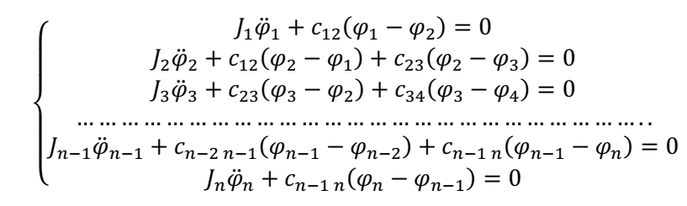

Где $J_{n}$- приведенный момент инерции n-ой массы;

- приведенная жесткость между n-ой и n-1 массой;

n - количество масс в системе.

Решение данной системы ищется в следующем виде:

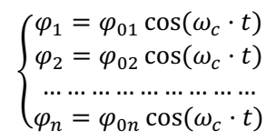

Подставляя данное решение в исходную систему, а также сокращая на $\cos\left(ω_{c}∙t\right)$, система приводится к амплитудам следующим образом:

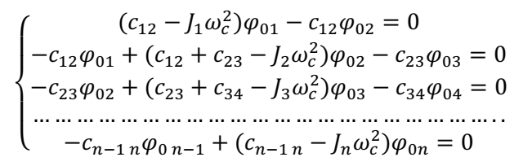

Эта система уравнений имеет нетривиальное решение в случае, если ее  
определитель равен нулю:

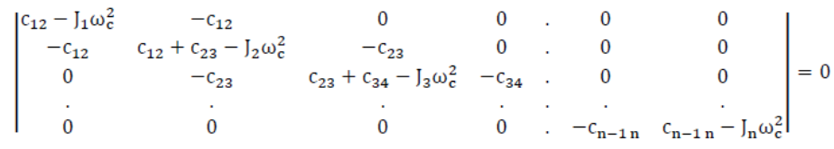

Для определения собственных частот расчетной схемы, полученной в  
данной работе, воспользуемся программой KVD2.0.

В таблице 9 представлены относительные амплитуды колебаний приведенных масс при различных значениях собственных частот, входящих в диапазон рабочих режимов. (При использовании программы, необходимо задать данные полученной эквивалентной системы, в данном случае, 18-ти массовой, заполнить предлагаемые поля основных параметров двигателя, а также основные показатели рабочего процесса двигателя. Тривиальное решение, при частоте, равной 0, не приводится в данной таблице. В таблице представлены относительные амплитуды колебаний приведенных масс при семи значениях собственной частоты, входящих в рабочие режимы.

На рисунке 35 приведен график форм собственных колебаний.

Форма крутильных колебаний используется для определения участка, на  
котором возникают максимальные дополнительные напряжения.

Определение опасного участка следует из допущения, что формы собственных и вынужденных колебаний в условиях резонанса совпадают:

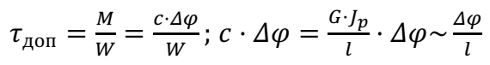

Таблица 9 – Относительные амплитуды колебаний приведенных масс

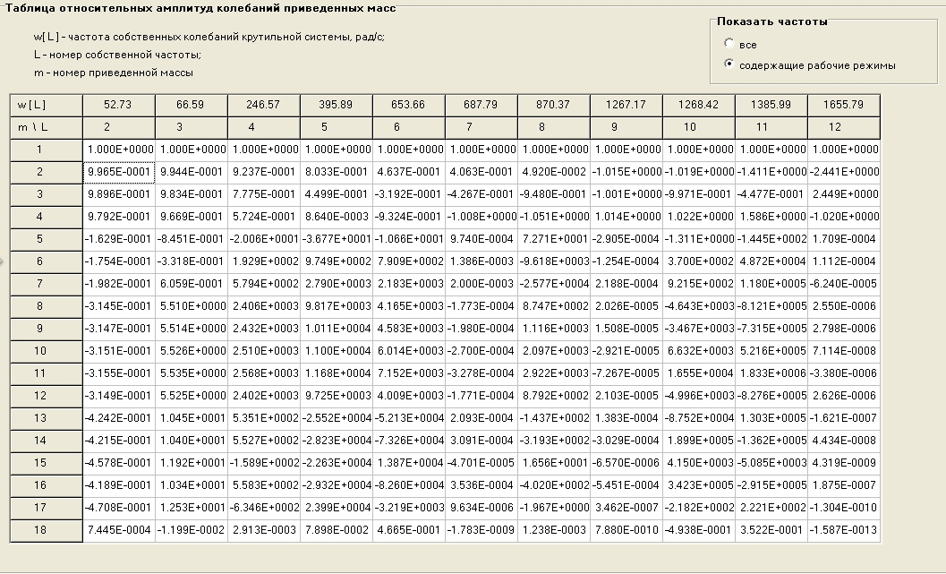

- частота колебаний (рад/c);

m – номер приведенной массы;

L – номер собственной частоты.

Рисунок 35 – Формы собственных колебаний

# 9 Гармонический анализ крутящего момента и критическое режимы работы двигателя

Стоит отметить, что значение крутящего момента двигателя изменяется по сложному периодическому закону.

Для изучения вынужденных крутильных колебаний приведенной  
системы двигателя крутящий момент приводят к сумме гармонически изменяющихся моментов – гармоник. Это приведение осуществляется с помощью разложения в ряд Фурье.

Разложение в ряд Фурье крутящего момента осуществляется на  
основании теоремы Фурье, согласно которой любую периодическую  
функцию, удовлетворяющую условиям Дирихле (непрерывность и  
гладкость), можно представить в виде сходящегося бесконечного ряда  
гармонических функций.

Таким образом, крутящий момент в цилиндре:



где М0 - средний крутящий момент;

М1, М2 … Мi – амплитуды составляющих гармонических моментов (гармоник); k – порядок гармоники;

- частота изменения крутящего момента;

𝛼1, 𝛼2 … 𝛼𝑖 – начальные фазы гармоник.

Порядок гармоник, входящих в ряд Фурье, в зависимости от частоты  
вращения коленчатого вала зависит от тактности двигателя. Для четырехтактного двигателя: k = 0.5, 1, 1.5, 2.

С достаточной для практики точностью можно утверждать, что  
воздействие гармоники на моторные массы в условиях резонанса приводит к  
таким же амплитудам колебаний, как и всего крутящего момента на частоте  
гармоники.

Критическими называются наиболее опасные расчетные режимы работы  
двигателя, которые характеризуются наибольшими значениями амплитуд  
колебаний коленчатого вала и, следовательно, дополнительными  
напряжениями. Резкое увеличение амплитуд колебаний происходит при  
совпадении частоты возникающей гармоники с собственной частотой  
крутильной системы, то есть возникает резонанс.

Частота возмущающей гармоники определяется из гармонического  
анализа крутящего момента. Условие возникновения резонанса – совпадение  
частоты возмущающей гармоники с частотой собственных колебаний  
системы: $ω_{в}=ω_{с}.$

Из условия резонанса находятся резонансные частоты вращения коленчатого вала двигателя:



где $k= \frac{2∙i}{τ}$- порядок возмущающей гармоники i = 1,2,3…

В общем случаи количество собственных частот n – массовой системы  
равно (n-1), а число гармоник k = ∞. Поэтому теоретическое количество резонансных режимов - бесконечно.

На практике это количество ограничивают, вводя диапазон для  
собственных частот и для числа гармоник, в пределах которых будут  
определяться резонансные режимы. При этом рассматривают частоты, входящие в диапазон рабочих частот двигателя 𝜔𝑚𝑖𝑛 ≤ 𝜔с⁄𝑘 ≤ 𝜔𝑚𝑎𝑥 и  
ограниченное число гармоник - 10…12.

В этой работе выберем 𝜔𝑚𝑖𝑛 = 900 об/мин., 𝜔𝑚𝑎𝑥 = 4600 об/мин, число гармоник – 12.

Расчеты были проведены в программе KVD2.0 и представлены в таблице 10.

Анализируя результаты расчета, следует отметить, что критические режимы работы характерны для порядков гармоники – 3.0 и 6.0.

Таблица 10 – Таблица резонансных режимов (об/мин)

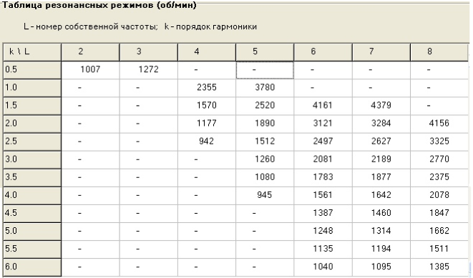

L – номер собственной частоты; k – порядок гармоники.

# 10 Определение напряжений от крутильных колебаний

В заключении необходимо определить напряжения, действующие в сечениях коленчатого вала. Расчет проводится для резонансных частот вращения.

Для расчета напряжений необходимо знать действительные амплитуды колебаний масс, которые определяются с учетом действия внешней нагрузки (крутящего момента).

Истинное значение амплитуд угловых колебаний приведенных масс системы  
при резонансе находят из уравнения баланса энергии.

Вследствие наличия внешнего и внутреннего сопротивлений  
резонансные амплитуды будут возрастать до тех пор, пока не установится  
равновесие между энергией, сообщаемой системе возмущающей гармоникой  
𝑀k (работа внешних сил 𝐴k), и энергией, расходуемой на рассеивание  
полученной энергии (работа сил внутреннего сопротивления 𝐴kc).  
Демпфирующие силы и моменты частично поглощают энергию колебаний,  
которая преобразуется в тепловую энергию и отводится в окружающую  
среду.

При расчете действительных амплитуд колебаний принимаются  
следующие допущения:

* формы собственных и вынужденных колебаний совпадают;
* действия гармоники на резонансной частоте идентично действию  
  крутящего момента;
* на резонансном режиме работы двигателя крутящий момент изменяется  
  идентично во всех цилиндр.

Крутящий момент совершает работу только на моторных массах, для  
остальных масс системы вынуждающая сила равна нулю. Согласно  
допущению об идентичности изменения крутящего момента на всех  
кривошипах, гармоники, действующие на последовательно работающие  
цилиндры, являются одинаковыми по форме и отличаются только сдвигом по  
фазе на угол чередования вспышек.

При работе в двигателе возникают силы внешнего и внутреннего  
сопротивления, которые препятствуют росту амплитуд в условиях резонанса.

К внешним сопротивлениям относятся силы трения в подшипниках  
(коренных, шатунных), в цилиндро – поршневой группе и др. К внутренним – явление Гистерезиса (выделение энергии при межмолекулярном взаимодействии).

Влияние сил трения учитывается только на участках коленчатого вала,  
демпфирующими свойствами будут обладать массы i=1…q+1 (q – количество  
моторных масс, (q+1) – маховик).

При расчете внешних сил сопротивления делается допущение, что  
трение определяется как гидродинамическое и сопротивление пропорционально скорости вращения коленчатого вала.

Определение резонансных амплитуд касательных напряжений было проведено с помощью программы KVD 2.0, результаты приведены в таблице 11. При этом было принято, что двигатель состоит из 1 моторной массы.

Таблица 11 – Параметры вынужденных колебаний системы на критических режимах.

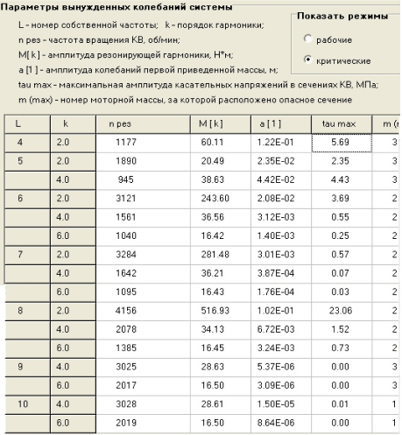

k – порядок гармоники; n рез - частота вращения коленчатого вала, об/мин;

L – номер собственной частоты;

М[k] – амплитуда резонирующей гармоники, Н\*м;

а[1] – амплитуда колебаний первой приведенной массы, м;

𝜏max − максимальная амплитуда касательных напряжений в сечениях

коленчатого вала, МПа;

m (max)– номер моторной массы, за которой расположено опасное сечение.

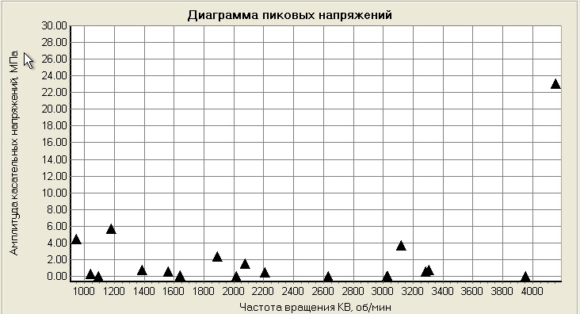

Рисунок 36 – Диаграмма пиковых напряжений для рабочих режимов

**Заключение**

В данной курсовой работе исследовался двигатель Митсубиси – 4D56 - 4ЧН9,11/9,9.

В результате выполнения курсовой работы:

1. проведено уравновешивание двигателя путем установления двух дополнительных противовесов на продолжение щек коленчатого вала, а также двух дополнительных валов с противовесами по схеме Митсусиби. Противовесы на продолжении щек имеют форму кругового сектора и следующие размеры: толщина – 20 мм, внутренний радиус – 73.8 мм, внешний радиус - 94 мм; угла раскрытия сектора - 125º.
2. Проведен расчет крутильных колебаний коленчатого вала и трансмиссии автомобиля с четырехступенчатой коробкой передач на 3-ой передаче; и определены дополнительные напряжения, действующие на коленчатый вал. Максимальное касательное напряжение от крутильных колебаний имеет значение 23,06 МПа, при допустимом значении для стали – 30 МПа.

Стоит отметить, что в данной курсовой работе не были приняты в расчетную схему системы навесного оборудования – механизм ГРМ, масляной насос, насос охлаждающей жидкости и т.д.

# Список использованных источников.

1. Попык К.Г. Динамика автомобильных и тракторных двигателей. - М.: Машиностроение, 1972.

2. Динамика поршневых и комбинированных двигателей внутреннего сгорания: Учебное пособие для машиностроительных вузов по специальности “Двигатели внутреннего сгорания” / Чистяков В.М. . – М. Машиностроение, 1989 г. 256 с., ил.

3. Mitsubishi Pajero Sport [Электронный ресурс]: история и вопросы по модификациям 4D56 ч.2. URL: https://www.drive2.ru/l/453324247159278120/

4. Программный комплекс ДИЗЕЛЬ-РК [Электронный ресурс]. URL: <https://diesel-rk.bmstu.ru/Rus/index.php?page=Main>

5. Mitsubishi Motors Corporation Engine 4D56 (1994 and subsequent), 1995 – 92 с.

# Приложение 1

import math

import matplotlib.pyplot as plt

DATA\_FILE\_NAME = 'M\_kr.txt'

M\_PR1 = 0.868  # m\_pr1 kg

R\_PR1 = 0.032  # R\_pr1 m

OMEGA = 418.8  # rad / s

def calc\_M\_pr(H, alfa):

    return H \* R\_PR1 \* OMEGA \*\* 2 \* math.sin(2 \* alfa)

def calc\_new\_M\_kr\_arr(M\_kr\_arr, H):

    new\_M\_kr\_arr = []

    # alfe = index в град

    for alfa, M\_kr in enumerate(M\_kr\_arr):

        alfa\_rad = math.radians(alfa)

        new\_M\_kr\_arr.append(M\_kr + calc\_M\_pr(H, alfa\_rad))

    return new\_M\_kr\_arr

def print\_MAX\_MIN\_AVG(M\_kr\_arr):

    print("MAX:", max(M\_kr\_arr))

    print("MIN:", min(M\_kr\_arr))

    print("AVG:", sum(M\_kr\_arr) / len(M\_kr\_arr))

def calc\_K(M\_kr\_arr):

    max\_M\_kr = max(M\_kr\_arr)

    min\_M\_kr = min(M\_kr\_arr)

    avg\_M\_kr = sum(M\_kr\_arr) / len(M\_kr\_arr)

    return (max\_M\_kr - min\_M\_kr) / avg\_M\_kr

if \_\_name\_\_ == "\_\_main\_\_":

    M\_kr\_arr = []

    with open(DATA\_FILE\_NAME) as f:

        for line in f:

            M\_kr\_arr.append(float(line.rstrip().replace(',','.')))

    max\_H = 0.5

    min\_H = 0

    itterations = 2000

    delta = (max\_H - min\_H) / itterations

    arr\_of\_K = []

    arr\_of\_H = []

    currH = min\_H

    while currH <= max\_H:

        new\_M\_kr\_arr = calc\_new\_M\_kr\_arr(M\_kr\_arr, currH)

        arr\_of\_H.append(currH)

        arr\_of\_K.append(calc\_K(new\_M\_kr\_arr))

        currH += delta

    fig = plt.figure()

    plt.plot(arr\_of\_H, arr\_of\_K)

    plt.suptitle('K(H)', fontsize=20)

    plt.xlabel('H', fontsize=16)

    plt.ylabel('K', fontsize=16)

    plt.show()

    h = 0.412

    optimized\_m\_kr\_arr = calc\_new\_M\_kr\_arr(M\_kr\_arr, h)

    degrees\_arr = []

    for alfa, \_ in enumerate(optimized\_m\_kr\_arr):

        degrees\_arr.append(alfa)

    print("K =", calc\_K(optimized\_m\_kr\_arr))

    fig = plt.figure()

    plt.plot(degrees\_arr, optimized\_m\_kr\_arr)

    plt.suptitle('Mкр(alfa)', fontsize=20)

    plt.xlabel('alfa', fontsize=16)

    plt.ylabel('Mкр', fontsize=16)

    plt.show()

    f = open("new\_M\_kr.txt", "w")

    for M\_kr in optimized\_m\_kr\_arr:

        f.write(str(M\_kr) + "\n")

    f.close()

# Приложение 2

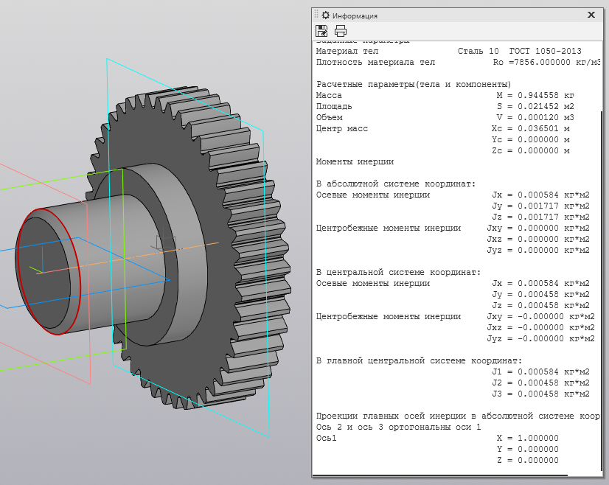

Рисунок 1 – Первый участок промежуточного вала КПП

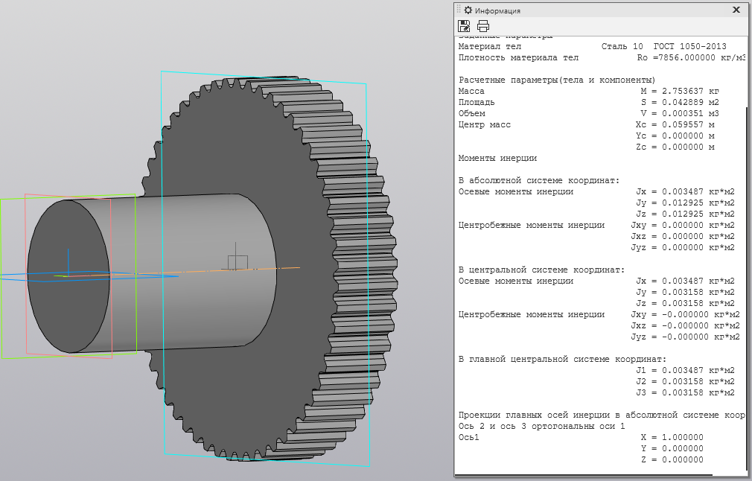

Рисунок 2 – Второй участок промежуточного вала КПП

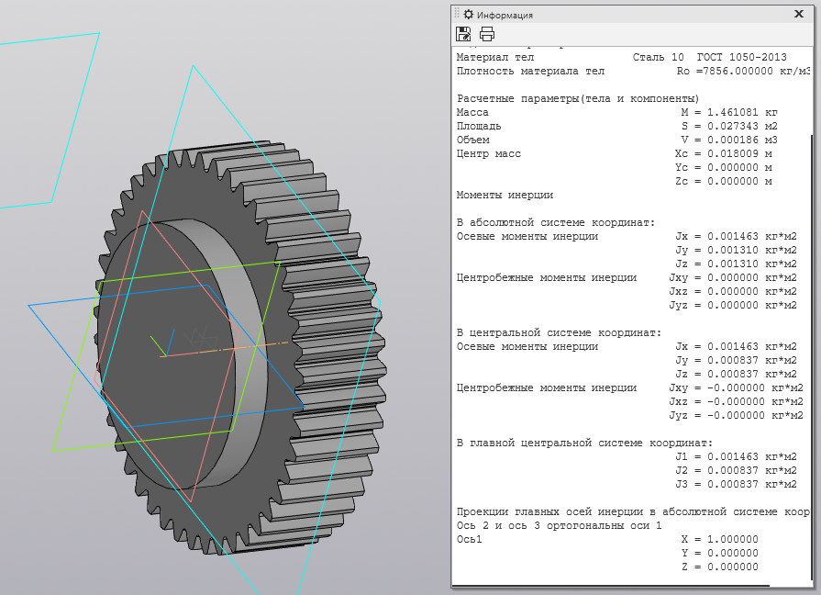

Рисунок 3 – Третий участок промежуточного вала КПП

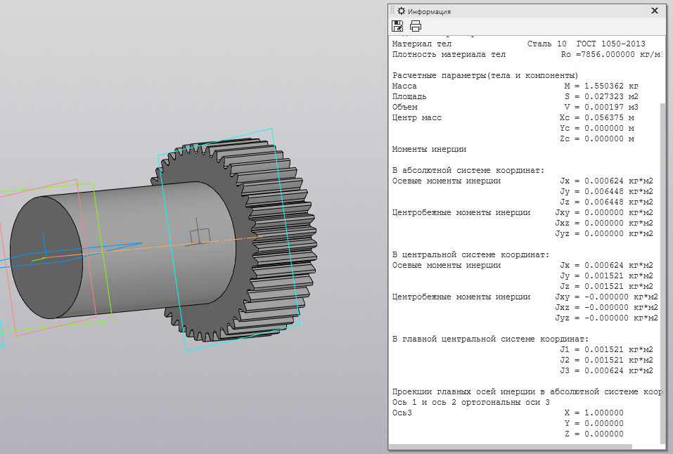

Рисунок 4 – Четвертый участок промежуточного вала КПП

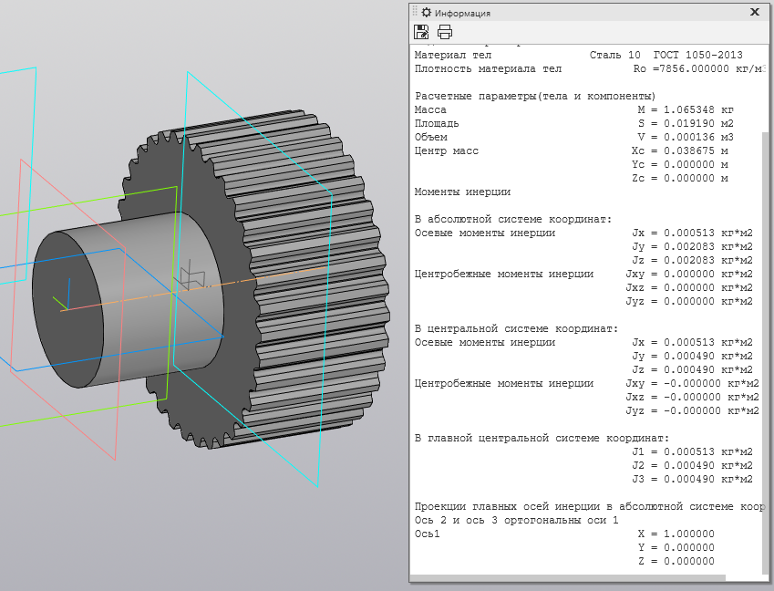

Рисунок 5 – Пятый участок промежуточного вала КПП

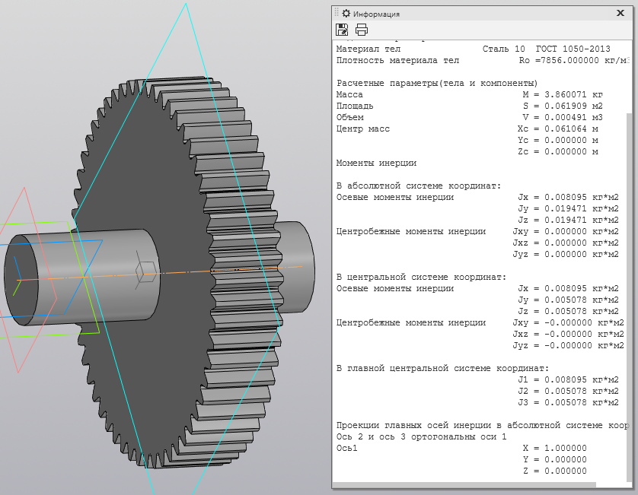

Рисунок 6 – Шестой участок промежуточного вала КПП